

بلَاوكراوةى هيَما وديار كراوة بازرطانيةكان

نشرة العلامات والبيانات التجارية

بلاَوكراوةي ذمارة (81) هةشتا
رقم النشرة (81)ثمانون

بڵاوکراوەى سێیەم لە رێکەوتی 7/8/2018
النشرة الثالث بتاریخ 7/8/2018

(ساڵی شانزەهەم - 2018)
(السنة السادسە عشر - 2018)
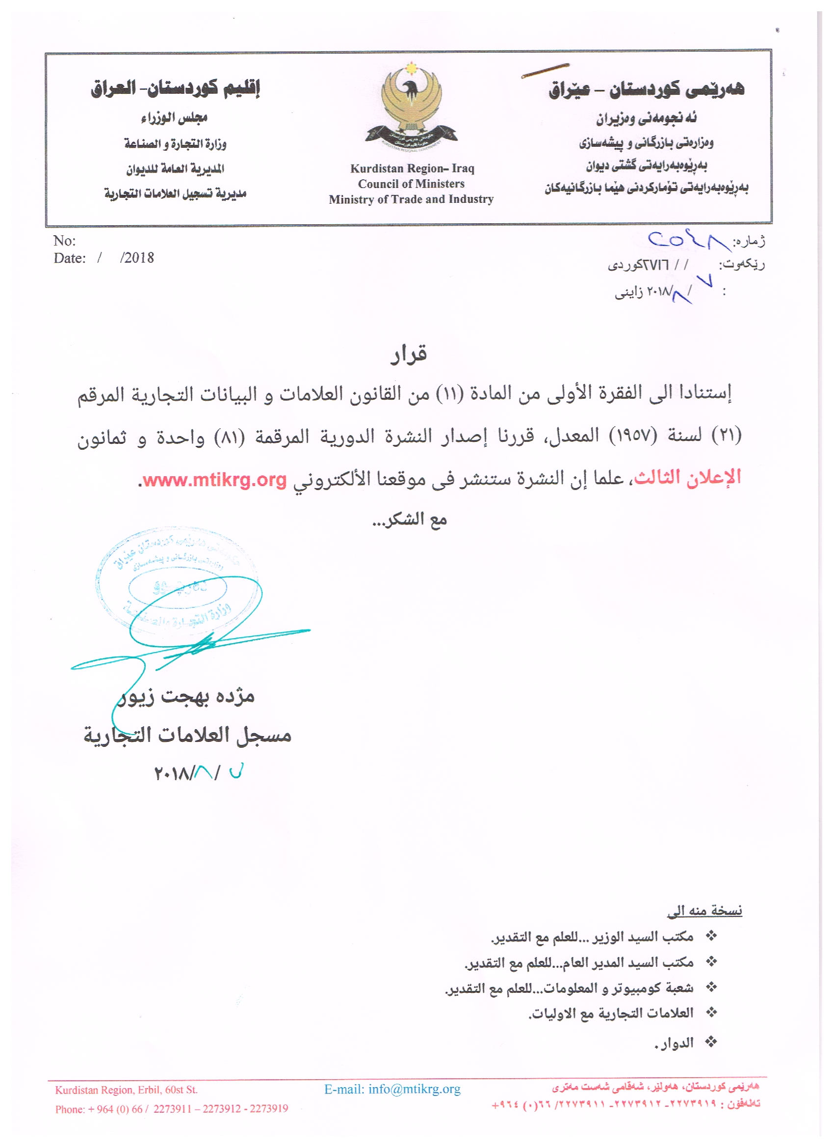

بلاوكراوةي ذمارة ( 81) لة ريَكةوتي 7 / 8/2018 دةرضووة و ئةم هيَمايانة بؤ جاري يةكةم بلَاودةكريَنةوة
فهرست النشرة رقم (81) في 7 / 8 / 2018تتضمن العلامات التي تنشر للمرة الاولى
ذمارةى لاثةرِةى  بلاَوكراو  رقم تسلسل النشرة | رِيَكةوتى ثيَشكةش كردنى داواكارى  تاريخ تقديم الطلب | خاوةنى هيَما  مالك العلامة | هيَماى بازرطانى  العلامة التجارية | ثؤلى  صنف
1 | أعادة نشر العلامة بالنشرة44  دووبارة بلاوكراوةي هيَماي بازرطاني كة بلاوكرابوو44 | كؤمثانياي نذو  شركة نذو | كاسل CASTLE | 4أ
2 | أعادة نشر العلامة بالنشرة57  دووبارة بلاوكراوةي هيَماي بازرطاني كة بلاوكرابوو57 | ريزان علي ابراهيم  ريزان علي ابراهيم | Patos | 29ب-ز
3 | أعادة نشر العلامة بالنشرة57  دووبارة بلاوكراوةي هيَماي بازرطاني كة بلاوكرابوو57 | ريزان علي ابراهيم  ريزان علي ابراهيم | CERAZOS | 29ب-ز
4 | أعادة نشر العلامة بالنشرة57  دووبارة بلاوكراوةي هيَماي بازرطاني كة بلاوكرابوو57 | ريزان علي ابراهيم  ريزان علي ابراهيم | Cipso | 29ب-ز
5 | أعادة نشر العلامة بالنشرة36  دووبارة بلاوكراوةي هيَماي بازرطاني كة بلاوكرابوو36 | كؤمثانياي ئازاد رايس  شركة ازاد رايس | HANZ | 29-30 جطة لة 30أ لةطةل 31
6 | أعادة نشر العلامة بالنشرة46  دووبارة بلاوكراوةي هيَماي بازرطاني كة بلاوكرابوو46
7 | أعادة نشر العلامة بالنشرةالسليمانية  دووبارة بلاوكراوةي هيَماي بازرطاني كة بلاوكرابووسليَماني
8 | أعادة نشر العلامة بالنشرة77  دووبارة بلاوكراوةي هيَماي بازرطاني كة بلاوكرابوو77
9 | أعادة نشر العلامة بالنشرة77  دووبارة بلاوكراوةي هيَماي بازرطاني كة بلاوكرابوو77  00
10 | أعادة نشر العلامة بالنشرة77  دووبارة بلاوكراوةي هيَماي بازرطاني كة بلاوكرابوو77
أعادة نشر العلامة بالنشرة60
دووبارة بلاوكراوةي هيَماي بازرطاني كة بلاوكرابوو60
أعادة نشر العلامة بالنشرة

دووبارة بلاوكراوةي هيَماي بازرطاني كة بلاوكرابوو
أعادة نشر العلامة بالنشرة16
دووبارة بلاوكراوةي هيَماي بازرطاني كة بلاوكرابوو16

أعادة نشر العلامة بالنشرة77
دووبارة بلاوكراوةي هيَماي بازرطاني كة بلاوكرابوو77

العلامات المعدلة منشورة في نشرات السابقة

//

أعادة نشر العلامة بالرقم (44) في نشرة (81)وقد تم التعديل على العلامة التجارية (نقل ملكية)للعلم فقط
دووبارة بلاوكردنةوةي هيَماي ذمارة (44) لة بلاوكراوةي (81)(طواستنةوى خاوةنداريةتي ) تةنها بؤ زانياري

رِاطةياندنى ذمارة (81)
رقم الاعلان(81)

- خاوةنى هيَما :- كؤمثانياي: نذؤ بؤ بةرهةم هيَناني رؤني ئامير و ئوَتوَمبيل/ سنوردار0
- ناونيشان خاوةنى هيَما :- ساليَماني ناوضةي ثيشةسازي دوو/ تانجةرؤ
- ناوى هيَماوثؤلَي بةرهةم :-(كاسل CASTLE)– (4أ)0
- ريَكةوتو ذمارةى ثيَشكةش كردنى داواكارى:- (1714) لة 25/9/2014

000000000000000000000000000
- مالك العلامة :- شركة نذوللتجارة العامة وانتاج زيوت المحركات/ المحدودة0
- العنوان الكامل لمالك العلامة :- سليمانية- منطقة الصناعية الجنوبية/ تانجةرو0
- اسمالعلامةوصنفها :-(كاسل CASTLE)– (4أ)0
- تاريخ ورقم تقديم الطلب :- (1714) 25/9/2014

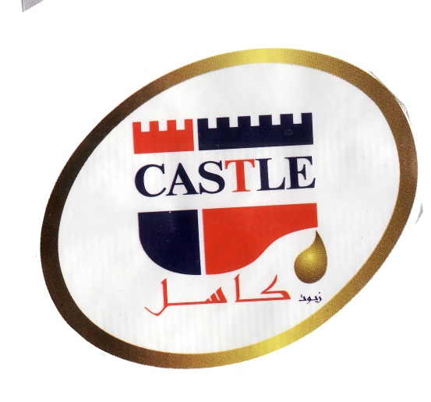

أعادة نشر العلامة بالرقم (57) في نشرة (81)نقل الملكيةفقط شهر واحد0
دووبارة بلاوكردنةوةي هيَماي ذمارة (57) لة بلاوكراوةي (81)(طواستنةوى خاوةنداريةتي )تةنها بؤ يةك مانط0

رِاطةياندنى ذمارة (81)
رقم الاعلان(81)

- خاوةنى هيَما :- ريزان علي ابراهيم0
- ناونيشان خاوةنى هيَما :- زاخؤ- مجمع تجاري
- ناوى هيَماوثؤلَي بةرهةم :-(Patos)– (29ب-ز)0
- ريَكةوتو ذمارةى ثيَشكةش كردنى داواكارى:- (2501) لة 21/5/2018

000000000000000000000000000
- مالك العلامة :- ريزان علي ابراهيم 0
- العنوان الكامل لمالك العلامة :- زاخو مجمع تجاري0
- اسمالعلامةوصنفها :-(Patos)– (29ب-ز)0
- تاريخ ورقم تقديم الطلب :- (2501) 21/5/2018



أعادة نشر العلامة بالرقم (57) في نشرة (81)نقل الملكيةفقط شهر واحد0
دووبارة بلاوكردنةوةي هيَماي ذمارة (57) لة بلاوكراوةي (81)(طواستنةوى خاوةنداريةتي )تةنها بؤ يةك مانط0

رِاطةياندنى ذمارة (81)
رقم الاعلان(81)

- خاوةنى هيَما :- ريزان علي ابراهيم 0
- ناونيشان خاوةنى هيَما :- زاخؤ- مجمع تجاري
- ناوى هيَماوثؤلَي بةرهةم :-(CEREZOS)– (29ب-ز)0
- ريَكةوتو ذمارةى ثيَشكةش كردنى داواكارى:- (2502) لة 21/5/2018

000000000000000000000000000
- مالك العلامة :- ريزان علي ابراهيم 0
- العنوان الكامل لمالك العلامة :- زاخو مجمع تجاري 0
- اسمالعلامةوصنفها :-(CEREZOS)– (29ب-ز)0
تاريخ ورقم تقديم الطلب :- (2502) 21/5/2018


أعادة نشر العلامة بالرقم (57) في نشرة (81)وقد تم التعديل على العلامة التجارية نقل الملكيةفقط شهر واحد0
دووبارة بلاوكردنةوةي هيَماي ذمارة (57) لة بلاوكراوةي (81)(طواستنةوى خاوةنداريةتي )تةنها بؤ يةك مانط0

رِاطةياندنى ذمارة (81)
رقم الاعلان(81)

- خاوةنى هيَما :- ريزان علي ابراهيم 0
- ناونيشان خاوةنى هيَما :- زاخؤ- مجمع تجاري
- ناوى هيَماوثؤلَي بةرهةم :-(CIPSO)– (29ب-ز)0
- ريَكةوتو ذمارةى ثيَشكةش كردنى داواكارى:- (2503) لة 21/5/2018

000000000000000000000000000
- مالك العلامة :- ريزان علي ابراهيم 0
- العنوان الكامل لمالك العلامة :- زاخو مجمع تجاري 0
- اسمالعلامةوصنفها :-(CIPSO)– (29ب-ز)0
تاريخ ورقم تقديم الطلب :- (2503) 21/5/2018



أعادة نشر العلامة بالرقم (36) في نشرة (81)وقد تم التعديل على العلامة التجارية (اضافة اصناف)فقط شهر واحد/ قابل للاعتراض0
دووبارة بلاوكردنةوةي هيَماي ذمارة (36) لة بلاوكراوةي (81)(زيادكردني ثؤلين )تةنها بؤ يةك مانط0/ شايةني تانة ليَطرتنة

رِاطةياندنى ذمارة (81)
رقم الاعلان(81)

- خاوةنى هيَما :- كؤمثانياي: ئازاد رايس بؤ بازرطاني طشتي/ سنوردار0
- ناونيشان خاوةنى هيَما :- هةوليَر- ناوضةي ثيشةسازي باشور
- ناوى هيَماوثؤلَي بةرهةم :-(HANZ)– (29-30 جطة لة 30أ لةطةلَ 31)0
- ريَكةوتو ذمارةى ثيَشكةش كردنى داواكارى:- (1175) لة 25/7/2013

000000000000000000000000000
- مالك العلامة :- شركة : ئازاد رايس للتجارة العامة / المحدودة0
- العنوان الكامل لمالك العلامة :- اربيل منطقة الاصناعة الجنوبية0
- اسمالعلامةوصنفها :-(HANZ)– (29-30 جطة لة 30أ لةطةلَ 31)0
- تاريخ ورقم تقديم الطلب :- (1175) 25/7/2013

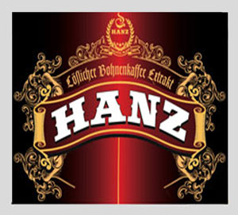

أعادة نشر العلامة بالرقم (1088) في نشرة (35)وقد تم التعديل على العلامة التجارية (نقل ملكية)للعلم فقط
دووبارة بلاوكردنةوةي هيَماي ذمارة (1088) لة بلاوكراوةي (35)(طواستنةوى خاوةنداريةتي )تةنها بؤ زانياري

رِاطةياندنى ذمارة (80)
رقم الاعلان(80)

- خاوةنى هيَما :- كؤمثانياي: بيكرةس بؤ بازرطاني طشتي/ سنوردار
- ناونيشان خاوةنى هيَما :-هةوليَر- برج عدالة 0
- ناوى هيَماوثؤلَي بةرهةم :-(SHKO GENERAL)– (11)0
- ريَكةوتو ذمارةى ثيَشكةش كردنى داواكارى:- (1088) لة 2/7/2017

000000000000000000000000000
- مالك العلامة :- شركة: بيكرس لتجارة العامة / المحدودة
- العنوان الكامل لمالك العلامة :-اربيل- برج العدالة
- اسمالعلامةوصنفها :-(SHKO GENERAL)– (11)0
- تاريخ ورقم تقديم الطلب :- (1088) في 2/7/2017



أعادة نشر العلامة بالرقم (291) في نشرة (16)وقد تم التعديل على العلامة التجارية (نقل ملكية)للعلم فقط
دووبارة بلاوكردنةوةي هيَماي ذمارة (291) لة بلاوكراوةي (16)(طواستنةوى خاوةنداريةتي )تةنها بؤ زانياري

رِاطةياندنى ذمارة (80)
رقم الاعلان(80)

- خاوةنى هيَما :- بازرطان: جمال عبد الله حسن
- ناونيشان خاوةنى هيَما :-سليَماني/ شةقامي محوي نزيك مزطةوتي طةورة 0
- ناوى هيَماوثؤلَي بةرهةم :-(مير MIR)– (30ه)0
- ريَكةوتو ذمارةى ثيَشكةش كردنى داواكارى:- (291) لة 9/6/2011

000000000000000000000000000
- مالك العلامة :- التاجر: جمال عبد الله حسن
- العنوان الكامل لمالك العلامة :-السليمانية- شارع محوي- قرب جامع الكبير
- اسمالعلامةوصنفها :-(مير MIR)– (30ه)0
- تاريخ ورقم تقديم الطلب :- (291) في 9/6/2011



أعادة نشر العلامة بالرقم (3996) في نشرة (77)وقد تم التعديل على العلامة التجارية (تغير نشاط الشركة)للعلم فقط
دووبارة بلاوكردنةوةي هيَماي ذمارة (3996) لة بلاوكراوةي (77)(طؤريني ضالاكي كؤمثانيا ) تةنها بؤ زانياري

رِاطةياندنى ذمارة (80)
رقم الاعلان(80)

- خاوةنى هيَما :- كؤمثانياي ديار بؤ بةرهةم هيَناني ماست و بةرهةمةكاني شيرةمةني
- ناونيشان خاوةنى هيَما :-سليَماني/ تاسلوجة- ريطاي كةركوك0
- ناوى هيَماوثؤلَي بةرهةم :-(البان سليمانية Slemani)– (29ه)0
- ريَكةوتو ذمارةى ثيَشكةش كردنى داواكارى:- (3996) لة 20/11/2017

000000000000000000000000000
- مالك العلامة :- شركة ديار للانتاج البان ومنتجات الالبان
- العنوان الكامل لمالك العلامة :-السليمانية- تاسلوجة- طريق كركوك
- اسمالعلامةوصنفها :-(البان سليمانية Slemani)– (29ه)0
- تاريخ ورقم تقديم الطلب :- (3996) في 20/11/2017

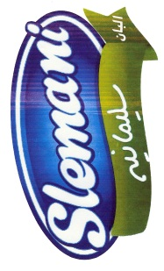

العلامات المنشورة في نشرة (81)

فةهرةستى بلاوكراوةي ذمارة ( 81) لة ريَكةوتي7 / 8/2018 دةرضووة و ئةم هيَمايانة بؤ جاري يةكةم بلَاودةكريَنةوة
فهرست النشرة رقم (81) في 7 / 8 / 2018تتضمن العلامات التي تنشر للمرة الاولى
ذمارةى لاثةرِةى  بلاَوكراو  رقم تسلسل النشرة | رِيَكةوتى ثيَشكةش كردنى داواكارى  تاريخ تقديم الطلب | خاوةنى هيَما  مالك العلامة | هيَماى بازرطانى  العلامة التجارية | ثؤلى  صنف
 | 5/6/2018 | كؤمثانياي TOY BOX GIDA PAZARLAME SANAYI  شركة TOY BOX GIDA PAZARLAME SANAYI | TOYBOX مع رسمة الالوان | 28أ -30ج-د-ح-ط-م
 | 5/6/2018 | بازرطان ثائر عبد الهادي عطية  التاجر ثائر عبد الهادي عطية | مشن MISSION | 32ب-ج
 | 30/5/2018 | كارطةي Lugano  معمل Lugano | GOLDN HORN WHISKY | 33
 | 30/5/2018 | كارطةي Lugano  معمل Lugano | SCOTTISH STAR WHISKY | 33
 | 30/5/2018 | كارطةي Lugano  معمل Lugano | RUSSKI MEDVED VODKA | 33
 | 27/5/2018 | بازرطان اوميد محمد امين  التاجر اوميد محمد امين | AL QABAS القبس | 17أ-17ج
 | 27/5/2018 | بازرطان ديار اوميد محمد  التاجر ديار اوميد محمد | النجمة الوطنية | 17أ-17ج
 | 23/5/2018 | كؤمثانياي تام خؤش  شركة تام خوش | Nawras Gold نورس كولد مع الشكل | 29-30-30-32ب
 | 23/5/2018 | كؤمثانياي تام خؤش  شركة تام خوش | Nawris نوارس مع الشكل | 29-30-30-32ب
 | 30/5/2018 | كؤمثانياي أطلس  شركة أطلس | AL-ATAS الاطس مع الشكل | 7ج-11
 | 30/5/2018 | كؤمثانياي أطلس  شركة أطلس | AL-ATLAS ألاطلس مع الشكل | 7ج-11
 | 30/5/2018 | كؤمثانياي أطلس  شركة أطلس | LATIS- لاطس مع الشكل | 7ج-11
 | 11/6/2018 | بازرطان خالد خضر عبد الله  التاجر خالد خضر عبد الله | ضاي ضايخانة | 30ب
 | 6/6/2018 | BURCU GIDA KONSERVECILIK VE SANAYI | BURCU مع رسمة الالوان | 29ب-ج-و-ز-ح – 30أ-ب-ج-د-ه-ك-ل-س-ع-ف-ص-ر
 | 12/6/2018 | كومثانياي FAIR TRAD  شركة FAIR TRAD | KURD TAXI | 39أ-ج
 | 3/6/2018 | كومثانياي سمكو علي جبار  شركة سمكو علي جبار | نولاي مع الاشكل | 3أ-ب
 | 6/6/2018 | كؤمثانياي coskar glda  شركة coskar glda | BLACK PANTHER | 32
 | 6/6/2018 | كؤمثانياي تيشكي ئةلماس  شركة تيشكي الماس | تيشكى ئةلماس | 3أ-ب
 | 23/5/2018 | كؤمثانياي Nuqul Brother  شركة Nuqul Brother | FINE | 5أ-16أ
 | 29/5/2018 | كومثانياي DIP N DIP Inc  شركة DIP N DIP Inc | Dip مع الشكل | 30أ-ب-ج-د-ح-ط-ي-ق  35أ
 | 29/5/2018 | كومثانياي DIP N DIP Inc  شركة DIP N DIP Inc | ديب ان ديب شكل  Dip n dip | 30أ-ب-ج-د-ح-ط-ي-ق  35أ
 | 5/6/2018 | بازرطان دةوةن توفيق محمد  التاجر دوةن تةفيق محمد | Lades مع الشكل | 29أ
 | 5/6/2018 | بازرطان دةوةن توفيق محمد  التاجر دوةن تةفيق محمد | GARIP غريب مع الشكل | 29أ
 | 29/5/2018 | بازرطان هلال محمد صالح أمين  التاجر هلال محمج صالح أمين | حنة الملكي بالبروتين ALMALAKI )) | 3ج
 | 22/5/2018 | بازرطان بةريَز يونس عولا  التاجر بةريز يونس عولا | MY CORN | 31أ
 | 27/5/2018 | كارطةي هاكان  معمل هاكان | HANAWPEN | 17-19
 | 23/5/2018 | كارطةي ابو بكر صديق عبد الله  معمل ابو بكر صديق عبد الله | PRESTON OIL مع الشكل | 4أ
 | 30/5/2018 | كارطةي lugano  معمل lugano | COBRA | 33
 | 11/6/2018 | كومثانياي لاذور lajour  شركة لاذور lajour | La Jour | 3ج
 | 5/6/2018 | بازرطان هيوا حسن ابو بكر  التاجر هيوا حسن ابو بكر | Home Istanbul | 11ح-7د
 | 28/5/2018 | كؤمثانياي fast wares  شركة fast wares | شكل | 35-45أ-ب
 | 6/6/2018 | كؤمثانياي تيشكي الماس  شركة تيشكي الماس | قصاب kassab | 16أ
 | 10/6/2018 | كؤمثانياي روائع الخليل  شركة روائع خليل | Vitamex | 31و
 | 11/1/2018 | كؤمثانياي The Addax  شركة The Addax | ORYXPETROLEUM | 1أ-ب-4أ-ب-37أ-ب-ج-39أ-ب
 | 11/1/2018 | كؤمثانياي WE WORK  شركة WE WORK | WEWORK | 35أ-ب-ح-36أ-ب-ج-د-42أ-ب-ج-د-ه-و-ز-ح-ط
 | 24/6/2018 | كؤمثانياي WE WORK  شركة WE WORK | WELIVE | 36أ-ب-ج-د-42أ-ب-ج-د-ه-و-ز-ح-ط
 | 20/6/2018 | كؤمثانياي ايتيرجي بلةس  شركة ايتيرجي بلس | MARAM | 34ب
 | 20/6/2018 | كؤمثانياي ايتيرجي بلةس  شركة ايتيرجي بلس | MART | 34ب
 | 26/6/2018 | كارطةي قوج  شركة قوج | Koc co. حديد اختصاصنا | 6ه
 | 13/6/2018 | بازرطان شمس الدين جميل محمد  التاجر شمس الدين جميل محمد | مليكا melika | 29أ-ب-ج-د-ه-و –ح 30أ-ب-ج-د-ه-و-ز-ح-ط-ي-ك-ل-م-ن-س-ع-ف-ص-ق-ر-32ب
 | 25/6/2018 | كومثانياي صنائع  شركة الصنائع | TAJ | 33أ-ب
 | 24/6/2018 | كارطةها برايان  معمل برايان | GETOP | 29ز
 | 13/1/2018 | بازرطان هيَمن حسين محمد و عزيزة حمد رسول  تاجر هيَمن حسين محمد و عزيزة حمد رسول | ماسى داقوق مع الشكل | 29أ-ز
 | 13/6/2018 | كؤمثانياي تين  شركة تين | كرديش | 29ه
 | 13/6/2018 | بازرطان شمس الدين جميل محمد  التاجر شمس الدين جميل محمد | طرين طولدGREEN GOLD | 29ب-31أ-31د
 | 13/6/2018 | كؤمثانياي تين  شركة تين | دامداران | 29ه
 | 1/7/2018 | بازرطان عزيز محمد كوخة عزيز  التاجر عزيز محمد كوخة عزيز | PREMAX | 9ه-ح
 | 7/6/2018 | بازرطان كمال جمال احمد  التاجر كمال جمال احمد | Golden | 11ه
 | 27/6/2018 | كؤمثانياي براند  شركة برند | SENCOR | 11-9أ
 | 1/7/2018 | بازرطان صلاح رحيم احمد  التاجر صلاح رحيم احمد | TOSCANELLO | 34
 | 1/7/2018 | بازرطان صلاح رحيم احمد  التاجر صلاح رحيم احمد | TOSCANO | 34
 | 1/7/2018 | بازرطان كامران علي رةشةسور  التاجر كامران علي رشةسور | مينو MINOO | 29-30-31
 | 27/6/2018 | كومثانياي ايس ثاك  شركة ايس باك | ICE PACK مع الشكل | 30ي
 | 27/6/2018 | كومثانياي ايس ثاك  شركة ايس باك | ICE PACK مع الشكل | 30ي
 | 12/6/2018 | كؤمثانياى EUROPEAN DIGITAL  شركة EUROPEAN DIGITAL | Digital Tracking System - DTS | 9أ-11أ
 | 27/6/2018 | كؤمثانياي حياة الطبيعية  شركة حياة الطبيعية | بيض علي بابا | 29د
 | 2/7/2018 | كؤمثانياي SAHI  شركة SAHI | SAHI | 35أ
 | 2/7/2018 | كؤمثانياي Orintal power midia  شركة Orintal power midia | AVA | 35أ
 | 2/7/2018 | كؤمثانياي Orintal power midia  شركة Orintal power midia | ORI MEDIA | 35أ
 | 3/7/2018 | كؤمثانياي بيبسي كو  شركة بيبسي كو | EVERVESS | 32ب -ج
 | 3/7/2018 | كؤمثانياي Solen Cikolata Gida  شركة Solen Cikolata Gida | CHOCODANS | 30ج-ح-ط
 | 3/7/2018 | كؤمثانياي بيبسي كو  شركة بيبسي كو | EVERVESS | 32ب-ج
 | 3/7/2018 | كؤمثانياي بيبسي كو  شركة بيبسي كو | EVERVESS | 32ب-ج
 | 3/7/2018 | Red Bull GmbH  Red Bull GmbH | Red Bull | 32ب-ج
 | 3/7/2018 | The Coca – cola company | كوكا كولا لايف | 32أ-ب-ج
 | 3/7/2018 | Red Bull GmbH | Red Bull | 32ب-ج
 | 3/7/2018 | Solen Cikolata | Boombastic | 30أ-ب-ج-ح-ط-ص-ر
 | 3/7/2018 | كؤمثانياي همام محمد الخولي و شركاة  شركة محمد خولي وشركاة | (ه-م-نارة) H-MNARA | 42أ
 | 3/7/2018 | PepsiCo. Inc | اكوا- ميني | 32ب
 | 3/7/2018 | INTERSUN- INTERNATINAL SUN GRUP FZCO | Berqa Tea | 30ب-35ب
 | 4/7/2018 | كؤمثانياي كاسل  شركة كاسل | Castle | 34ب
 | 3/7/2018 | كؤمثانياي ابداع الوكيل  شركة ابداع الوكيل | LEVANT LIGHTING | 11أ
 | 4/7/2018 | كؤمثانياي اطلس الاصيل  شركة اطلس الاصيل | هةينى بازار Hayni Bazar | 35ب-ج
 | 3/7/2018 | كؤمثانياي السالم  شركة السالم | غدير الاسلامية Ghadeer Al- Islamieh | 29أ-ز

راطةياندنى ذمارة (81)
رقم الاعلان(81)

- خاوةنى هيَما :- TOY BOX GIDA PAZARLAMA SANAYI VE TICARET LIMITED SIRKETI/ رةطةزي توركي

- ناونيشان خاوةنى هيَما :-اورتاكوي ميركز ماهاليسي التر بولفاري هاربوت اش ميركزي نو: 15/أ سيليفري استنبول توركيا
- ناوى هيَماوثؤلَي بةرهةم:-(TOYBOX بةرِةنط) (28أ-30ج-د-ح-ط-م)0
- ريَكةوتو ذمارةى ثيَشكةش كردنى داواكارى:- (4476) له 5/6/2018

000000000000000000000000000
- مالك العلامة :- TOY BOX GIDA PAZARLAMA SANAYI VE TICARET LIMITED SIRKETI/ الجنسية التركية
- العنوان الكامل لمالك العلامة- اورتاكوي ميركز ماهاليسي التر بولفاري هاربوت اش ميركزي نو: 15/أ سيليفري اسطنبول توركيا
- اسم العلامةوصنفها :-(TOYBOX مع رسمة الالوان)– (28أ-30ج-د-ح-ط-م)0
- تاريخ ورقم تقديم الطلب :- (4476) له 5/6/2018


0

ِراطةياندنى ذمارة (81)
رقم الاعلان(81)

- خاوةنى هيَما :- ثائر عبد الهادي عطية/ رةطةزي ئيماراتي

- ناونيشان خاوةنى هيَما :-دبي- ئيمارات
- ناوى هيَماوثؤلَي بةرهةم:-(MISSIN) (32ب-ج)0
- ريَكةوتو ذمارةى ثيَشكةش كردنى داواكارى:- (4477) له 5/6/2018

000000000000000000000000000
- مالك العلامة :- ثائر عبد الهادي عطية/ الجنسية الاماراتية
- العنوان الكامل لمالك العلامة- دبي- الامارات العربية المتحدة
- اسم العلامةوصنفها :-(MISSIN)– (32ب-ج)0
- تاريخ ورقم تقديم الطلب :- (4477) له 5/6/2018
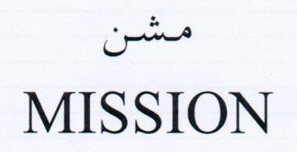

0

ِراطةياندنى ذمارة (81)
رقم الاعلان(81)

- خاوةنى هيَما :- كارطةي: luganu)) بؤ بةرهةمهيَناني خواردنةوةي طازي و كحوليةكان و شةربةتي شل

- ناونيشان خاوةنى هيَما :-عيَراق- هةوليَر- ثارك ظيو
- ناوى هيَماوثؤلَي بةرهةم:-(GOLDN HORN WHISKY) (33)0
- ريَكةوتو ذمارةى ثيَشكةش كردنى داواكارى:- (4478) له 30/5/2018

000000000000000000000000000
- مالك العلامة :- معملluganu)) للانتاج الشروبات الغازية والكحولية وعصير سائل
- العنوان الكامل لمالك العلامة- العراق- اربيل- بارك فيو
- اسم العلامةوصنفها :-(GOLDN HORN WHISKY)– (33)0
- تاريخ ورقم تقديم الطلب :- (4478) له 30/5/2018
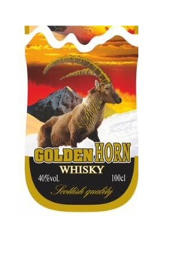

0

ِراطةياندنى ذمارة (81)
رقم الاعلان(81)

- خاوةنى هيَما :- كارطةي: luganu)) بؤ بةرهةمهيَناني خواردنةوةي طازي و كحوليةكان و شةربةتي شل

- ناونيشان خاوةنى هيَما :-عيَراق- هةوليَر- ثارك ظيو
- ناوى هيَماوثؤلَي بةرهةم:-(SCOTTISH STAR WHISKY) (33)0
- ريَكةوتو ذمارةى ثيَشكةش كردنى داواكارى:- (4479) له 30/5/2018

000000000000000000000000000
- مالك العلامة :- معملluganu)) للانتاج الشروبات الغازية والكحولية وعصير سائل
- العنوان الكامل لمالك العلامة- العراق- اربيل- بارك فيو
- اسم العلامةوصنفها :-(SCOTTISH STAR WHISKY)– (33)0
- تاريخ ورقم تقديم الطلب :- (4479) له 30/5/2018
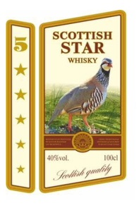

0

ِراطةياندنى ذمارة (81)
رقم الاعلان(81)

- خاوةنى هيَما :- كارطةي: luganu)) بؤ بةرهةمهيَناني خواردنةوةي طازي و كحوليةكان و شةربةتي شل

- ناونيشان خاوةنى هيَما :-عيَراق- هةوليَر- ثارك ظيو
- ناوى هيَماوثؤلَي بةرهةم:-(RUSSKI MEDVED VODKA) (33)0
- ريَكةوتو ذمارةى ثيَشكةش كردنى داواكارى:- (4480) له 30/5/2018

000000000000000000000000000
- مالك العلامة :- معملluganu)) للانتاج الشروبات الغازية والكحولية وعصير سائل
- العنوان الكامل لمالك العلامة- العراق- اربيل- بارك فيو
- اسم العلامةوصنفها :-(RUSSKI MEDVED VODKA)– (33)0
- تاريخ ورقم تقديم الطلب :- (4480) له 30/5/2018
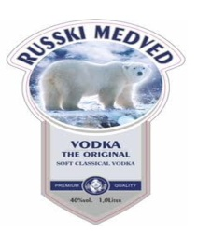

0

ِراطةياندنى ذمارة (81)
رقم الاعلان(81)

- خاوةنى هيَما :- بازرطان: اوميد محمد أمين

- ناونيشان خاوةنى هيَما :-عيراق- كةلار- ثيشةسازي
- ناوى هيَماوثؤلَي بةرهةم:-(AL QABAS القبس) (17أ-17د)0
- ريَكةوتو ذمارةى ثيَشكةش كردنى داواكارى:- (4481) له 27/5/2018

000000000000000000000000000
- مالك العلامة :- التاجر: أوميد محمد أمين
- العنوان الكامل لمالك العلامة- العراق-كلار- الصناعة
- اسم العلامةوصنفها :-(AL QABAS القبس)– (17أ-17د)0
- تاريخ ورقم تقديم الطلب :- (4481) له 27/5/2018


0

ِراطةياندنى ذمارة (81)
رقم الاعلان(81)

- خاوةنى هيَما :- بازرطان: دياراوميد محمد

- ناونيشان خاوةنى هيَما :-عيراق- كةلار- ثيشةسازي
- ناوى هيَماوثؤلَي بةرهةم:-(النجمة الوطنية) (17أ-17د)0
- ريَكةوتو ذمارةى ثيَشكةش كردنى داواكارى:- (4482) له 27/5/2018

000000000000000000000000000
- مالك العلامة :- التاجر: ديار اوميد محمد
- العنوان الكامل لمالك العلامة- العراق- كلار- الصناعة
- اسم العلامةوصنفها :-(النجمة الوطنية)– (17أ-17د)0
- تاريخ ورقم تقديم الطلب :- (4482) له 27/5/2018


0

ِراطةياندنى ذمارة (81)
رقم الاعلان(81)

- خاوةنى هيَما :- كؤمثانياي: تامي خؤش بؤ بازرطاني طشتي / سنوردار

- ناونيشان خاوةنى هيَما :-سليَماني- ناوضةي ثيشةسازي /2
- ناوى هيَماوثؤلَي بةرهةم:-(Nawras Goldنورس كولد لةطةلَ وينة) (29-30-31-32ب)0
- ريَكةوتو ذمارةى ثيَشكةش كردنى داواكارى:- (4483) له 23/5/2018

000000000000000000000000000
- مالك العلامة :- شركة: تامي خوش للتجارة العامة/ المحدودة
- العنوان الكامل لمالك العلامة- السليمانية – منطقة الصناعية/2
- اسم العلامةوصنفها :-(Nawras Goldنورس كولد مع الشكل)– (29-30-31-32ب)0
- تاريخ ورقم تقديم الطلب :- (4483) له 23/5/2018
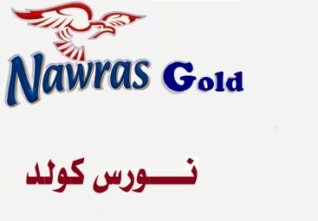

0

ِراطةياندنى ذمارة (81)
رقم الاعلان(81)

- خاوةنى هيَما :- كؤمثانياي: تامي خؤش بؤ بازرطاني طشتي / سنوردار

- ناونيشان خاوةنى هيَما :-سليَماني- ناوضةي ثيشةسازي /2
- ناوى هيَماوثؤلَي بةرهةم:-(Nawris نوراس لةطةلَ وينة) (29-30-31-32ب)0
- ريَكةوتو ذمارةى ثيَشكةش كردنى داواكارى:- (4484) له 23/5/2018

000000000000000000000000000
- مالك العلامة :- شركة: تامي خوش للتجارة العامة/ المحدودة
- العنوان الكامل لمالك العلامة- السليمانية – منطقة الصناعية/2
- اسم العلامةوصنفها :-(Nawris نوراس مع الشكل)– (29-30-31-32ب)0
- تاريخ ورقم تقديم الطلب :- (4484) له 23/5/2018


0

ِراطةياندنى ذمارة (81)
رقم الاعلان(81)

- خاوةنى هيَما :- كؤمثانياي: أطلس لايت بؤ بازرطاني كةل و ثةلي كارةبايي/ سنوردار

- ناونيشان خاوةنى هيَما :-سليَماني- شةقامي مةولةوى/ بازاري علي بؤسكاني
- ناوى هيَماوثؤلَي بةرهةم:-(AL-ATAS الاطسلةطةلًَ ويَنة) (7ج-11)0
- ريَكةوتو ذمارةى ثيَشكةش كردنى داواكارى:- (4485) له 30/5/2018

000000000000000000000000000
- مالك العلامة :- شركة: أطلس لايت للتجارة العامة للمواد الكهربائية/ المحدودة
- العنوان الكامل لمالك العلامة- سليَمانية- شارع مولوي- سوق علي بوسكاني
- اسم العلامةوصنفها :-(AL-ATASالاطس مع الشكل)– (7ج-11)0
- تاريخ ورقم تقديم الطلب :- (4485) له 30/5/2018


0

ِراطةياندنى ذمارة (81)
رقم الاعلان(81)

- خاوةنى هيَما :- كؤمثانياي: أطلس لايت بؤ بازرطاني كةل و ثةلي كارةبايي/ سنوردار

- ناونيشان خاوةنى هيَما :-سليَماني- شةقامي مةولةوى/ بازاري علي بؤسكاني
- ناوى هيَماوثؤلَي بةرهةم:-(ATLAS الاطلسلةطةلًَ ويَنة) (7ج-11)0
- ريَكةوتو ذمارةى ثيَشكةش كردنى داواكارى:- (4486) له 30/5/2018

000000000000000000000000000
- مالك العلامة :- شركة: أطلس لايت للتجارة العامة للمواد الكهربائية/ المحدودة
- العنوان الكامل لمالك العلامة- سليَمانية- شارع مولوي- سوق علي بوسكاني
- اسم العلامةوصنفها :-(ATLAS الاطلس مع الشكل)– (7ج-11)0
- تاريخ ورقم تقديم الطلب :- (4486) له 30/5/2018


0

ِراطةياندنى ذمارة (81)
رقم الاعلان(81)

- خاوةنى هيَما :- كؤمثانياي: أطلس لايت بؤ بازرطاني كةل و ثةلي كارةبايي/ سنوردار

- ناونيشان خاوةنى هيَما :-سليَماني- شةقامي مةولةوى/ بازاري علي بؤسكاني
- ناوى هيَماوثؤلَي بةرهةم:-( - Latis لاطس لةطةلًَ ويَنة) (7ج-11)0
ريَكةوتو ذمارةى ثيَشكةش كردنى داواكارى:- (4487) له 30/5/2018
000000000000000000000000000
- مالك العلامة :- شركة: أطلس لايت للتجارة العامة للمواد الكهربائية/ المحدودة
- العنوان الكامل لمالك العلامة- سليَمانية- شارع مولوي- سوق علي بوسكاني
- اسم العلامةوصنفها :-(- Latis لاطس مع الشكل)– (7ج-11)0
- تاريخ ورقم تقديم الطلب :- (4487) له 30/5/2018

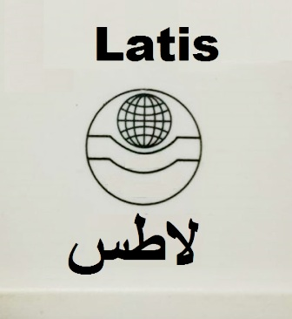

0

ِراطةياندنى ذمارة (81)
رقم الاعلان(81)

- خاوةنى هيَما :- بازرطان: خالد خضر عبد الله

- ناونيشان خاوةنى هيَما :-عيَراق- هةوليَر - ئازادي
- ناوى هيَماوثؤلَي بةرهةم:-(ضاي ضايخانة) (30ب)0
- ريَكةوتو ذمارةى ثيَشكةش كردنى داواكارى:- (4488) له 11/6/2018

000000000000000000000000000
- مالك العلامة :- التاجر: خالد خضر عبد الله
- العنوان الكامل لمالك العلامة- العراق- أربيل- ازادي
- اسم العلامةوصنفها :-(ضاي ضايخانة)– (30ب)0
- تاريخ ورقم تقديم الطلب :- (4488) له 11/6/2018


0

ِراطةياندنى ذمارة (81)
رقم الاعلان(81)

- خاوةنى هيَما :- BURCU GIDA KONSERVECILIK VE SANAYI ANONIM SIRKETI/ رةطةزي توركي

- ناونيشان خاوةنى هيَما :-كوجاجيمي ماهاليسى. ايسكي هوكوميت جاديسى نو: 69 . بورهاني- باليكيسير / توركيا
- ناوى هيَماوثؤلَي بةرهةم:-(BURCU لةطةلَ ويَنة) (29ب-ج-و-ز-ح 30 أ-ب-د-ه-ك-ل-س-ع-ف-ص-ر)0
- ريَكةوتو ذمارةى ثيَشكةش كردنى داواكارى:- (4489) له 6/6/2018

000000000000000000000000000
- مالك العلامة :- BURCU GIDA KONSERVECILIK VE SANAYI ANONIM SIRKETI/ الجنسية التركية
- العنوان الكامل لمالك العلامة- كوجاجيمي ماهاليسى. ايسكي هوكوميت جاديسى نو: 69 . بورهاني- باليكيسير/ تركيا
- اسم العلامةوصنفها :-(BURCU مع رسمة الالوان)– (29ب-ج-و-ز-ح 30 أ-ب-د-ه-ك-ل-س-ع-ف-ص-ر)0
- تاريخ ورقم تقديم الطلب :- (4489) له 6/6/2018


0

ِراطةياندنى ذمارة (81)
رقم الاعلان(81)

- خاوةنى هيَما :- كؤمثانياي:(fair Trade) بؤ بازرطاني طشتي و طواستنةوةى هاولاَتيان و ريَكلام و تةكنةلوجياي (IT) / سنوردار

- ناونيشان خاوةنى هيَما :-هةوليَر- بةختياري
- ناوى هيَماوثؤلَي بةرهةم:-(KURD TAXI) (39أ-ج)0
- ريَكةوتو ذمارةى ثيَشكةش كردنى داواكارى:- (4490) له 12/6/2018

000000000000000000000000000
- مالك العلامة :- شركة:(fair Trade) للتجارة العامة ونقل المواطنين والاعلان والتكنلوجيا/ المحدودة
- العنوان الكامل لمالك العلامة- اربيل- بةختياري
- اسم العلامةوصنفها :-(KURD TAXI)– (39أ-ج)0
- تاريخ ورقم تقديم الطلب :- (4490) له 12/6/2018


0

ِراطةياندنى ذمارة (81)
رقم الاعلان(81)

- خاوةنى هيَما :- كؤمثانياي: سمكؤ علي جبار

- ناونيشان خاوةنى هيَما :-هةوليَر- رِيَطاي طويَر
- ناوى هيَماوثؤلَي بةرهةم:-(نولاي لةطةلَ ويَنة) (3أ-ب)0
- ريَكةوتو ذمارةى ثيَشكةش كردنى داواكارى:- (4492) له 3/6/2018

000000000000000000000000000
- مالك العلامة :- شركة: سمكو علي جبار
- العنوان الكامل لمالك العلامة- اربيل- طريق كوير
- اسم العلامةوصنفها :-(نولاي مع شكل العلامة)– (3أ-ب)0
- تاريخ ورقم تقديم الطلب :- (4492) له 3/6/2018
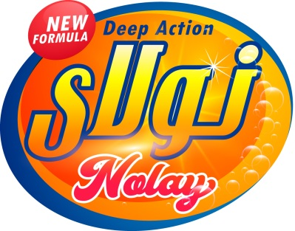

0

ِراطةياندنى ذمارة (81)
رقم الاعلان(81)

- خاوةنى هيَما :- كومثانياي: COKAR GLDASANAYI PAZVEDISTIC. STI/ رةطةزي توركي

- ناونيشان خاوةنى هيَما :-عيراق- زاخو/ ابراهيم خليل
- ناوى هيَماوثؤلَي بةرهةم:-(BLACK PANTHER) (32)0
- ريَكةوتو ذمارةى ثيَشكةش كردنى داواكارى:- (4493) له 6/6/2018

000000000000000000000000000
- مالك العلامة :- شركة: COKAR GLDASANAYI PAZVEDISTIC. STI/ الجنسية التركية
- العنوان الكامل لمالك العلامة- العراق- زاخو/ ابراهيم خليل
- اسم العلامةوصنفها :-(BLACK PANTHER)– (32)0
- تاريخ ورقم تقديم الطلب :- (4493) له 6/6/2018
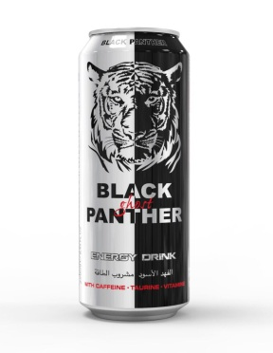

0

ِراطةياندنى ذمارة (81)
رقم الاعلان(81)

- خاوةنى هيَما :- كؤمثانياي: تيشكي ئةلماس

- ناونيشان خاوةنى هيَما :-هةوليَر –رِيَطاي طويَر
- ناوى هيَماوثؤلَي بةرهةم:-(سوثةر كريس SUPER KRIS) (3أ-ب)0
- ريَكةوتو ذمارةى ثيَشكةش كردنى داواكارى:- (4494) له 6/6/2018

000000000000000000000000000
- مالك العلامة :- شركة: تيشكي ألماس
- العنوان الكامل لمالك العلامة- اربيل- طريق طوير
- اسم العلامةوصنفها :-(سوثةر كريس SUPER KRIS)– (3أ-ب)0
- تاريخ ورقم تقديم الطلب :- (4494) له 6/6/2018
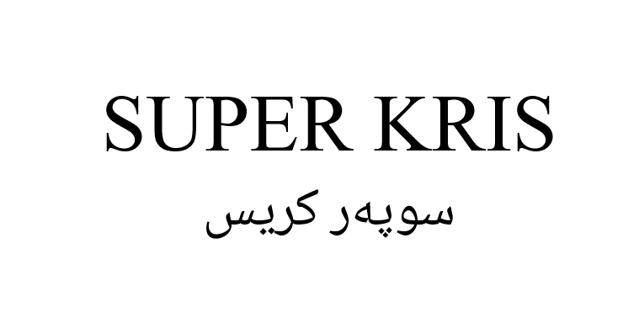

0

ِراطةياندنى ذمارة (81)
رقم الاعلان(81)

- خاوةنى هيَما :- كؤمثانياي: Nuqul Brother Co. Ltd/ رِةطةزي ئوردني

- ناونيشان خاوةنى هيَما :-عةمان- عبدون-شةقامي محمد علي بدير - ئوردن
- ناوى هيَماوثؤلَي بةرهةم:-(فاينFINE) (5أ-16أ)0
- ريَكةوتو ذمارةى ثيَشكةش كردنى داواكارى:- (4495) له 23/5/2018

000000000000000000000000000
- مالك العلامة :- شركة:Nuqul Brother Co. Ltd/ الجنسية الاردنية
- العنوان الكامل لمالك العلامة- عمان- عبدون- شارع محمد علي بدير- الاردن
- اسم العلامةوصنفها :-(فاين FINE)– (5أ-6أ)0
- تاريخ ورقم تقديم الطلب :- (4495) له 23/5/2018


0

ِراطةياندنى ذمارة (81)
رقم الاعلان(81)

- خاوةنى هيَما :- كؤمثانياي: DIP N DIP Inc/ رِةطةزي كةنةدي

- ناونيشان خاوةنى هيَما :-5045 Orbitor Dr. Bldg 9. Suite 300 Mississauga. Ontario. L4w 4y4. Canada
- ناوى هيَماوثؤلَي بةرهةم:-(لةطةلَ ويَنةDip) (30أ-ب-ج-د-ح-ط-ي-ق- 35أ)0
- ريَكةوتو ذمارةى ثيَشكةش كردنى داواكارى:- (4496) له 29/5/2018

000000000000000000000000000
- مالك العلامة :- شركة:DIP N DIP Inc/ الجنسية الكندية
- العنوان الكامل لمالك العلامة-5045 Orbitor Dr. Bldg 9. Suite 300 Mississauga. Ontario. L4w 4y4. Canada
- اسم العلامةوصنفها :-(Dip مع الشكل)– (30أ-ب-ج-د-ح-ط-ي-ق- 35أ)0
- تاريخ ورقم تقديم الطلب :- (4496) له 29/5/2018


0

ِراطةياندنى ذمارة (81)
رقم الاعلان(81)

- خاوةنى هيَما :- كؤمثانياي: DIP N DIP Inc/ رِةطةزي كةنةدي

- ناونيشان خاوةنى هيَما :-5045 Orbitor Dr. Bldg 9. Suite 300 Mississauga. Ontario. L4w 4y4. Canada
- ناوى هيَماوثؤلَي بةرهةم:-(ديب ان ديب شكل dipdip شكل) (30أ-ب-ج-د-ح-ط-ي-ق- 35أ)0
- ريَكةوتو ذمارةى ثيَشكةش كردنى داواكارى:- (4497) له 29/5/2018

000000000000000000000000000
- مالك العلامة :- شركة:DIP N DIP Inc/ الجنسية الكندية
- العنوان الكامل لمالك العلامة-5045 Orbitor Dr. Bldg 9. Suite 300 Mississauga. Ontario. L4w 4y4. Canada
- اسم العلامةوصنفها :-(ديب ان ديب شكل dipdip شكل)– (30أ-ب-ج-د-ح-ط-ي-ق- 35أ)0
- تاريخ ورقم تقديم الطلب :- (4497) له 29/5/2018


0

ِراطةياندنى ذمارة (81)
رقم الاعلان(81)

- خاوةنى هيَما :- بازرطان: دةوةن توفيق محمد

- ناونيشان خاوةنى هيَما :-هةوليَر- عةنكاوة
- ناوى هيَماوثؤلَي بةرهةم:-(Lades لةطةلَ ويَنة) (29أ)0
- ريَكةوتو ذمارةى ثيَشكةش كردنى داواكارى:- (4498) له 5/6/2018

000000000000000000000000000
- مالك العلامة :- التاجر: دةوةن توفيق محمد
- العنوان الكامل لمالك العلامة- اربيل- عينكاوة
- اسم العلامةوصنفها :-(Lades مع الشكل)– (29أ)0
- تاريخ ورقم تقديم الطلب :- (4498) له 5/6/2018
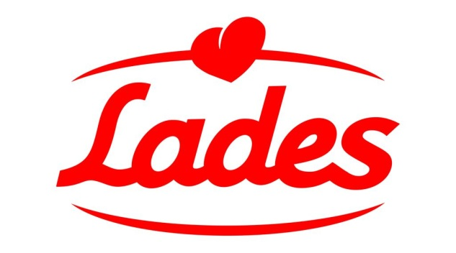

0

ِراطةياندنى ذمارة (81)
رقم الاعلان(81)

- خاوةنى هيَما :- بازرطان: دةوةن توفيق محمد

- ناونيشان خاوةنى هيَما :-هةوليَر- عةنكاوة
- ناوى هيَماوثؤلَي بةرهةم:-(GARIP لةطةلَ ويَنة) (29أ)0
- ريَكةوتو ذمارةى ثيَشكةش كردنى داواكارى:- (4499) له 5/6/2018

000000000000000000000000000
- مالك العلامة :- التاجر: دةوةن توفيق محمد
- العنوان الكامل لمالك العلامة- اربيل- عينكاوة
- اسم العلامةوصنفها :-(GARIP مع الشكل)– (29أ)0
- تاريخ ورقم تقديم الطلب :- (4499) له 5/6/2018


0

ِراطةياندنى ذمارة (81)
رقم الاعلان(81)

- خاوةنى هيَما :- بازرطان: هلال محمد صالح

- ناونيشان خاوةنى هيَما :-هةوليَر-32 ثارك
- ناوى هيَماوثؤلَي بةرهةم:-(حنة الملكي بالبروتين ALMALAKI) (3ج)0
- ريَكةوتو ذمارةى ثيَشكةش كردنى داواكارى:- (4500) له 29/5/2018

000000000000000000000000000
- مالك العلامة :- التاجر: هلال محمد صالح
- العنوان الكامل لمالك العلامة- اربيل- 32 بارك
- اسم العلامةوصنفها :-(حنة الملكي بالبروتين ALMALAKI)– (3ج)0
- تاريخ ورقم تقديم الطلب :- (4500) له 29/5/2018

0

ِِراطةياندنى ذمارة (81)
رقم الاعلان(81)

- خاوةنى هيَما :- بازرطان: بةريَز يونس عةولا

- ناونيشان خاوةنى هيَما :- عيراق- هةوليَر- قوشتةثة
- ناوى هيَماوثؤلَي بةرهةم:-(My Corn) (31أ)0
- ريَكةوتو ذمارةى ثيَشكةش كردنى داواكارى:- (4501) له 22/5/2018

000000000000000000000000000
- مالك العلامة :- التاجر: بةريز بونس عولا
- العنوان الكامل لمالك العلامة- العراق –اربيل- قوشتبة
- اسم العلامةوصنفها :-(My Corn)– (31أ)0
- تاريخ ورقم تقديم الطلب :- (4501) له 22/5/2018



0

ِ ِراطةياندنى ذمارة (81)
رقم الاعلان(81)

- خاوةنى هيَما :- كارطةى: هاكان بؤ دروست كردني بؤرِي ثلاستيكي وثرؤفايلي PVC

- ناونيشان خاوةنى هيَما :-سليَماني- ناوضةي ثيشةسازي 1
- ناوى هيَماوثؤلَي بةرهةم:-(HANAWPEN) (17-19)0
- ريَكةوتو ذمارةى ثيَشكةش كردنى داواكارى:- (4502) له 27/5/2018

000000000000000000000000000
- مالك العلامة :- معمل : هاكان لانتاج انابيب بلاستيكي و بروفيل pvc
- العنوان الكامل لمالك العلامة- سليمانية- منطقة الصناعية 2
- اسم العلامةوصنفها :-(HANAWPEN)– (17-19)0
- تاريخ ورقم تقديم الطلب :- (4502) له 27/5/2018



0

ِِراطةياندنى ذمارة (81)
رقم الاعلان(81)

- خاوةنى هيَما :- كارطةى: ابو بكر صديق عبد الله بؤ لةبوتلَ كردني رؤني ئؤتؤمبيل

- ناونيشان خاوةنى هيَما :-هةوليَر- ناوضةي ثيشةسازي
- ناوى هيَماوثؤلَي بةرهةم:-(PRESTON OIL لةطةلَ ويَنة) (4أ)0
- ريَكةوتو ذمارةى ثيَشكةش كردنى داواكارى:- (4503) له 23/5/2018

000000000000000000000000000
- مالك العلامة :- معمل:ابو بكر صديق عبد الله لتعبئة دهون السيارات
- العنوان الكامل لمالك العلامة- اربيل- منطقة الصناعية
- اسم العلامةوصنفها :-(PRESTON OIL مع الشكل)– (4أ)0
- تاريخ ورقم تقديم الطلب :- (4503) له 23/5/2018



0

ِ ر اطةياندنى ذمارة (81)
رقم الاعلان(81)

- خاوةنى هيَما :- كارطةي: lugano) ) بؤ بةرهةمهيَناني خواردنةوةى طازي و كحوليةكان و شةربةتي شل

- ناونيشان خاوةنى هيَما :-عيَراق-رِيَطاي مةخمور
- ناوى هيَماوثؤلَي بةرهةم:-(Cobra) (33)0
- ريَكةوتو ذمارةى ثيَشكةش كردنى داواكارى:- (4504) له 30/5/2018

000000000000000000000000000
- مالك العلامة :- معمل:lugano) ) لانتاج المشروبات غازية والكحولية وعصائر
- العنوان الكامل لمالك العلامة- العراق- طريق مخمور
- اسم العلامةوصنفها :-(Cobra)– (33)0
- تاريخ ورقم تقديم الطلب :- (4504) له 30/5/2018

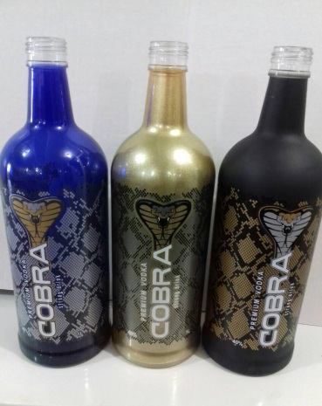

0

ر اطةياندنى ذمارة (81)
رقم الاعلان(81)

- خاوةنى هيَما :- كؤمثانياي: لاذوور LAJOUR بؤ بازرطاني كةل و ثةلي جوانكاري / سنوردار

- ناونيشان خاوةنى هيَما :-هةوليَر- 100م- طوندي ظيتالَ
- ناوى هيَماوثؤلَي بةرهةم:-(La jour) (3ج)0
- ريَكةوتو ذمارةى ثيَشكةش كردنى داواكارى:- (4505) له 11/6/2018

000000000000000000000000000
- مالك العلامة :- شركة: لازور LAJOUR للتجارة مواد التجميل/ المحدودة
- العنوان الكامل لمالك العلامة- اربيل-100م- قرية فيتال
- اسم العلامةوصنفها :-(La jour)– (3ج)0
- تاريخ ورقم تقديم الطلب :- (4505) له 11/6/2018



0

ر اطةياندنى ذمارة (81)
رقم الاعلان(81)

- خاوةنى هيَما :- بازرطان: هيوا محسن ابو بكر

- ناونيشان خاوةنى هيَما :-هةوليَر – شيَخ الله
- ناوى هيَماوثؤلَي بةرهةم:-(Home Istanbul) (11ح-17د)0
- ريَكةوتو ذمارةى ثيَشكةش كردنى داواكارى:- (4506) له 5/6/2018

000000000000000000000000000
- مالك العلامة :- التاجر: هيوا محسن ابو بكر
- العنوان الكامل لمالك العلامة- اربيل-شيخ الله
- اسم العلامةوصنفها :-(Home Istanbul)– (11ح-17د)0
- تاريخ ورقم تقديم الطلب :- (4506) له 5/6/2018



0

ر اطةياندنى ذمارة (81)
رقم الاعلان(81)

- خاوةنى هيَما :- كؤمثانياي: fast wares بؤ بازرطاني ئاميري ئةلكتروني و خزمةتطوزاري ثةرةثيَداني بةرنامةكان- سنوردار

- ناونيشان خاوةنى هيَما :-عيراق- هةوليَر- دولاراوة
- ناوى هيَماوثؤلَي بةرهةم:-(ويَنة) (35-41أ-ب)0
- ريَكةوتو ذمارةى ثيَشكةش كردنى داواكارى:- (4507) له 28/5/2018

000000000000000000000000000
- مالك العلامة :- شركة: fast wares للتجارة المواد الالكترونية والخدمات وتطوير البرامج- المحدودة
- العنوان الكامل لمالك العلامة- العراق- اربيل- دولاراوة
- اسم العلامةوصنفها :-(شكل)– (35-41أ-ب)0
- تاريخ ورقم تقديم الطلب :- (4507) له 28/5/2018

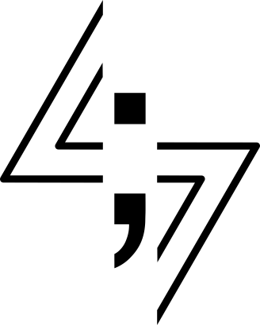

0

ر اطةياندنى ذمارة (81)
رقم الاعلان(81)

- خاوةنى هيَما :- كؤمثانياي: تيشكي ئةلماس/ بؤ بازرطاني كةل و ثةلي خؤراك و ثاككرةوة

- ناونيشان خاوةنى هيَما :-عيراف- هةوليَر- رِيَطاي طويَر
- ناوى هيَماوثؤلَي بةرهةم:-(قصاب kassab) (16أ)0
- ريَكةوتو ذمارةى ثيَشكةش كردنى داواكارى:- (4508) له 6/6/2018

000000000000000000000000000
- مالك العلامة :- شركة: تيشكي الماس/ للتجارة المواد الغذائية والمنظفات
- العنوان الكامل لمالك العلامة- العراق- أربيل- طريق كوير
- اسم العلامةوصنفها :-(قصاب kassab)– (16أ)0
- تاريخ ورقم تقديم الطلب :- (4508) له 6/6/2018

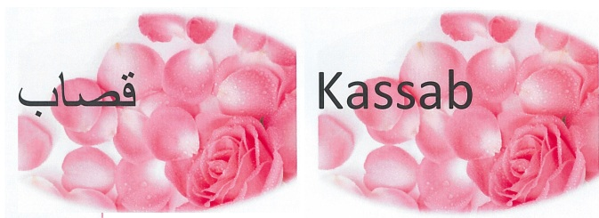

0

ر اطةياندنى ذمارة (81)
رقم الاعلان(81)

- خاوةنى هيَما :- كؤمثانياي: روائع الخليل بؤ بازرطاني ئاليك و بازرطاني طشتي/ سنوردار

- ناونيشان خاوةنى هيَما :-هةوليَر- empire ذمارةى شوقة 12
- ناوى هيَماوثؤلَي بةرهةم:-(vitamex) (31و)0
- ريَكةوتو ذمارةى ثيَشكةش كردنى داواكارى:- (4509) له 10/6/2018

000000000000000000000000000
- مالك العلامة :- شركة: روائغ الخليل للتجارة العلف والتجارة العامة / المحدودة
- العنوان الكامل لمالك العلامة- اربيل-empireرقم الشقة 12
- اسم العلامةوصنفها :-(vitamex)– (31و)0
- تاريخ ورقم تقديم الطلب :- (4509) له 10/6/2018



0

ر اطةياندنى ذمارة (81)
رقم الاعلان(81)

- خاوةنى هيَما :- كؤمثانياي: The Adda and Oryx Group Plc/ رِةطةزي مالطا

- ناونيشان خاوةنى هيَما :-ليفل13. بورتوماسو بزنس تاور. بورتوماسو.سانت جولياس اس تي جي 4011.مالطا
- ناوى هيَماوثؤلَي بةرهةم:-(ORYX PETROLEUM) (1أ-ب-4أ-ب-37أ-ب-ج-39أ-ب)0
- ريَكةوتو ذمارةى ثيَشكةش كردنى داواكارى:- (4510) له 11/1/2018

000000000000000000000000000
- مالك العلامة :- شركة:The Adda and Oryx Group Plc/ الجنسية مالطا
- العنوان الكامل لمالك العلامة- ليفل13. بورتوماسو بزنس تاور. بورتوماسو.سانت جولياس اس تي جي 4011.مالطا
- اسم العلامةوصنفها :-(ORYX PETROLEUM)– (1أ-ب-4أ-ب-37أ-ب-ج-39أ-ب)0
- تاريخ ورقم تقديم الطلب :- (4510) له 11/1/2018



0

ر اطةياندنى ذمارة (81)
رقم الاعلان(81)

- خاوةنى هيَما :- كؤمثانياي: We Work Companies Inc/ رِةطةزي ئةمريكي

- ناونيشان خاوةنى هيَما :-115 ويست شةقامي هةذدة . نيويورك . نيويورك 10011. ولاَتة يةكطرتوةكاني ئةمةريكا
- ناوى هيَماوثؤلَي بةرهةم:-(WEWORK) (35أ-ب-ج-36أ-ب-ج-د-42أ-ب-ج-د-ه-و-ز-ح-ط)0
- ريَكةوتو ذمارةى ثيَشكةش كردنى داواكارى:- (4511) له 11/1/2018

000000000000000000000000000
- مالك العلامة :- شركة: We Work Companies Inc/ الجنسية الامريكية
- العنوان الكامل لمالك العلامة- 115 شارع الثامن عشر . نيويورك . نيويورك 10011. ولايات المتحدة الامريكية
- اسم العلامةوصنفها :-(WEWORK)– (35أ-ب-ج-36أ-ب-ج-د-42أ-ب-ج-د-ه-و-ز-ح-ط)0
- تاريخ ورقم تقديم الطلب :- (4511) له 11/1/2018



0

ر اطةياندنى ذمارة (81)
رقم الاعلان(81)

- خاوةنى هيَما :- كؤمثانياي: We Work Companies Inc/ رِةطةزي ئةمريكي

- ناونيشان خاوةنى هيَما :-115 ويست شةقامي هةذدة . نيويورك . نيويورك 10011. ولاَتة يةكطرتوةكاني ئةمةريكا
- ناوى هيَماوثؤلَي بةرهةم:-(WELIVE) (36أ-ب-ج-د-42أ-ب-ج-د-ه-و-ز-ح-ط)0
- ريَكةوتو ذمارةى ثيَشكةش كردنى داواكارى:- (4512) له 24/6/2018

000000000000000000000000000
- مالك العلامة :- شركة: We Work Companies Inc/ الجنسية الامريكية
- العنوان الكامل لمالك العلامة- 115 شارع الثامن عشر . نيويورك . نيويورك 10011. ولايات المتحدة الامريكية
- اسم العلامةوصنفها :-(WELIVE)– (36أ-ب-ج-د-42أ-ب-ج-د-ه-و-ز-ح-ط)0
- تاريخ ورقم تقديم الطلب :- (4512) له 11/1/2018

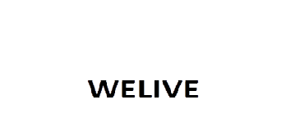

0

ر اطةياندنى ذمارة (81)
رقم الاعلان(81)

- خاوةنى هيَما :- كؤمثانياي: ايتيرجي بلَةسبؤ بازرطاني طشتي / سنوردار

- ناونيشان خاوةنى هيَما :-سليَماني- طةرةكي ئاشتي
- ناوى هيَماوثؤلَي بةرهةم:-(MARAM) (34ب)0
- ريَكةوتو ذمارةى ثيَشكةش كردنى داواكارى:- (4513) له 20/6/2018

000000000000000000000000000
- مالك العلامة :- شركة: ايتيرجي بلس للتجارة العامة / المحدودة
- العنوان الكامل لمالك العلامة- سليمانية – محلة ئاشتي
- اسم العلامةوصنفها :-(MARAM)– (34ب)0
- تاريخ ورقم تقديم الطلب :- (4513) له 20/6/2018

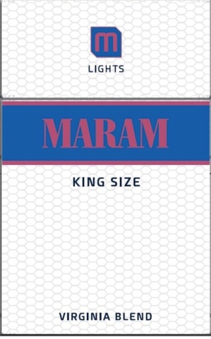

0

ر اطةياندنى ذمارة (81)
رقم الاعلان(81)

- خاوةنى هيَما :- كؤمثانياي: ايتيرجي بلَةسبؤ بازرطاني طشتي / سنوردار

- ناونيشان خاوةنى هيَما :-سليَماني- طةرةكي ئاشتي
- ناوى هيَماوثؤلَي بةرهةم:-(MART) (34ب)0
- ريَكةوتو ذمارةى ثيَشكةش كردنى داواكارى:- (4514) له 20/6/2018

000000000000000000000000000
- مالك العلامة :- شركة: ايتيرجي بلس للتجارة العامة / المحدودة
- العنوان الكامل لمالك العلامة- سليمانية – محلة ئاشتي
- اسم العلامةوصنفها :-(MART)– (34ب)0
- تاريخ ورقم تقديم الطلب :- (4514) له 20/6/2018



0

ر اطةياندنى ذمارة (81)
رقم الاعلان(81)

- خاوةنى هيَما :- كارطةي: قوج بؤ بةرهةم هيَناني BRC))

- ناونيشان خاوةنى هيَما :-عيَراق- دهؤك- قةزاي سميَل
- ناوى هيَماوثؤلَي بةرهةم:-(Koc co. الحديد اختصاصنا) (6ه)0
- ريَكةوتو ذمارةى ثيَشكةش كردنى داواكارى:- (4515) له 26/6/2018

000000000000000000000000000
- مالك العلامة :- مصنع : قوج لانتاج الفولاذ المشبك (بي-ار-سي)
- العنوان الكامل لمالك العلامة- العراق- دهوك- قضاء سميل
- اسم العلامةوصنفها :-(Koc co. الحديد اختصاصنا)– (6ه)0
- تاريخ ورقم تقديم الطلب :- (4515) له 26/6/2018



0

ر اطةياندنى ذمارة (81)
رقم الاعلان(81)

- خاوةنى هيَما :- بازرطان: شمس الدين جميل محمد

- ناونيشان خاوةنى هيَما :-عيراق- هةوليَر- سوق شيَخ الله- بازاري دولار
- ناوى هيَماوثؤلَي بةرهةم:-(melika) (29أ-ب-ج-د-ه-و-ح-30أ-ب-ج-د-ه-و-ز-ح-ط-ي-ك-ل-م-ن-س-ع-ف-ص-ق-ر-32ب)0
- ريَكةوتو ذمارةى ثيَشكةش كردنى داواكارى:- (4516) له 13/6/2018

000000000000000000000000000
- مالك العلامة :- التاجر: شمس الدين جميل محمد
- العنوان الكامل لمالك العلامة- العراق- اربيل-سوق شيخ الله- سوق الصيرفة
- اسم العلامةوصنفها :-(melika)– (29أ-ب-ج-د-ه-و-ح-30أ-ب-ج-د-ه-و-ز-ح-ط-ي-ك-ل-م-ن-س-ع-ف-ص-ق-ر-32ب)0
- تاريخ ورقم تقديم الطلب :- (4516) له 13/6/2018



0

ر اطةياندنى ذمارة (81)
رقم الاعلان(81)

- خاوةنى هيَما :- كؤمثانياي: الصنائع الكيماوية العصرية /هاوبةشيةتي

- ناونيشان خاوةنى هيَما :-هةريَمي كوردستان- هةوليَر- عةنكاوة
- ناوى هيَماوثؤلَي بةرهةم:-(TAJ) (33أ-ب-ج)
- ريَكةوتو ذمارةى ثيَشكةش كردنى داواكارى:- (4517) له 25/6/2018

000000000000000000000000000
- مالك العلامة :- شركة: الصنائع الكيماوية المساهمة
- العنوان الكامل لمالك العلامة- اقليم كردستان-اربيل- عينكاوة
- اسم العلامةوصنفها :-(TAJ)–33أ-ب-ج0
- تاريخ ورقم تقديم الطلب :- (4517) له 25/6/2018

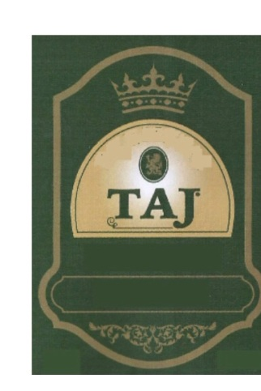

0

ر اطةياندنى ذمارة (81)
رقم الاعلان(81)

- خاوةنى هيَما :- كارطاها: برايان يا جي كرنا جبس و بفاك

- ناونيشان خاوةنى هيَما :-عيَراق- دهوَك- نزاركي
- ناوى هيَماوثؤلَي بةرهةم:-(GETOP) (29ز)0
- ريَكةوتو ذمارةى ثيَشكةش كردنى داواكارى:- (4518) له 24/6/2018

000000000000000000000000000
- مالك العلامة :- معمل: برايان لانتاج الجبس
- العنوان الكامل لمالك العلامة- العراق- دهوك- نزاركي
- اسم العلامةوصنفها :-(GETOP)–(29ز)0
- تاريخ ورقم تقديم الطلب :- (4518) له 24/6/2018

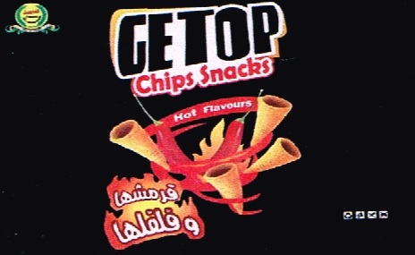

0

ر اطةياندنى ذمارة (81)
رقم الاعلان(81)

- خاوةنى هيَما :- بازرطان: هيمن حسين محمد و عزيزة حمد رسول

- ناونيشان خاوةنى هيَما :-عيراق-كوردستان- هةوليَر- ناز ستي
- ناوى هيَماوثؤلَي بةرهةم:-(ماسي داقوق لةطةل وينة) (29أ-ز)0
- ريَكةوتو ذمارةى ثيَشكةش كردنى داواكارى:- (4519) له13/6/2018

000000000000000000000000000
- مالك العلامة :- التاجر:هيمن حسين محمد و عزيزة حمد رسول
- العنوان الكامل لمالك العلامة- العراق –كردستان- اربيل- ناز ستي
- اسم العلامةوصنفها :-(ماسي داقوق مع الشكل)– (29أ-ز)0
- تاريخ ورقم تقديم الطلب :- (4519) له 13/6/2018



0

ر اطةياندنى ذمارة (81)
رقم الاعلان(81)

- خاوةنى هيَما :- كؤمثانياي: تين بؤ دروستكردني شيرةمةني/ رِةطةزي ئيَراني

- ناونيشان خاوةنى هيَما :-ايران- تةهران- شةقامي افريقا ضوارياني شةقامي ظفر . ذمارةي بالةخانة 172
- ناوى هيَماوثؤلَي بةرهةم:-(كرديش) (29ه)0
- ريَكةوتو ذمارةى ثيَشكةش كردنى داواكارى:- (4520) له 13/6/2018

000000000000000000000000000
- مالك العلامة :- شركة: تين لصناعة البان/ الجنسية الايرانية
- العنوان الكامل لمالك العلامة- ايران- طهران-شارع افريقا- تقاطع شارع ظفر3 رقم المبنى 172
- اسم العلامةوصنفها :-(كرديش)– (29ه)0
- تاريخ ورقم تقديم الطلب :- (4520) له 13/6/2018

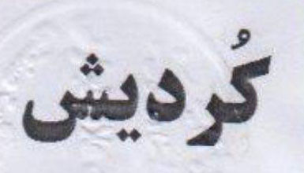

ر اطةياندنى ذمارة (81)
رقم الاعلان(81)

- خاوةنى هيَما :- بازرطان: شمس الدين جميل محمد

- ناونيشان خاوةنى هيَما :-عيَراق- هةوليَر- بازاري شيَخ الله- نزيك بازاري دولار
- ناوى هيَماوثؤلَي بةرهةم:-(طرين طولد GREEN GOLD) (29ب-31أ-31ب)0
- ريَكةوتو ذمارةى ثيَشكةش كردنى داواكارى:- (4521) له 13/6/2018

000000000000000000000000000
- مالك العلامة :- التاجر: شمس الدين جميل محمد
- العنوان الكامل لمالك العلامة- العراق- اربيل- سوق شيخ الله- قرب سوق الصيرفة
- اسم العلامةوصنفها :-(طرين طولد GREEN GOLD)– (29ب-31أ-31ب)0
- تاريخ ورقم تقديم الطلب :- (4521) له 13/6/2018



0

ر اطةياندنى ذمارة (81)
رقم الاعلان(81)

- خاوةنى هيَما :- كؤمثانياي: تين بؤ دروستكردني شيرةمةني/ رِطةزي ئيَراني

- ناونيشان خاوةنى هيَما :-ايران- تةهران- شةقامي افريقا ضوارياني شةقامي ظفر . ذمارةي بالةخانة 172
- ناوى هيَماوثؤلَي بةرهةم:-(دامداران) (29ه)0
- ريَكةوتو ذمارةى ثيَشكةش كردنى داواكارى:- (4522) له 13/6/2018

000000000000000000000000000
- مالك العلامة :- شركة: تين لصناعة البان/ الجنسية الايرانية
- العنوان الكامل لمالك العلامة- ايران- طهران-شارع افريقا- تقاطع شارع ظفر3 رقم المبنى 172
- اسم العلامةوصنفها :-(دامداران)– (29ه)0
- تاريخ ورقم تقديم الطلب :- (4522) له 13/6/2018



0

راطةياندنى ذمارة (81)
رقم الاعلان(81)

- خاوةنى هيَما :- بازرطان عزيز محمد كوخة عزيز0

- ناونيشان خاوةنى هيَما :-هةوليَر/ ئازادى طةرِةكى هاوكارى
- ناوى هيَماوثؤلَي بةرهةم:-(PREMAX) (9 هـ،ح)0
- ريَكةوتو ذمارةى ثيَشكةش كردنى داواكارى:- (4523) له 1/7/2018

000000000000000000000000000
- مالك العلامة :- التاجر عزيز محمد كوخة عزيز0
- العنوان الكامل لمالك العلامة- اربيل/ازادي محلة هاوكاري0
- اسم العلامةوصنفها :-(PREMAX) (9 هـ،ح)
- تاريخ ورقم تقديم الطلب :- (4523) في1/7/02018



0

ر اطةياندنى ذمارة (81)
رقم الاعلان(81)

- خاوةنى هيَما :- بازرطان كمال جمال احمد/ رِةطةزي ئيَراني

- ناونيشان خاوةنى هيَما :-ئيَران/تبريز جادة اذر شهر نرسيدة بة ثليس راة خسرو شهر0
- ناوى هيَماوثؤلَي بةرهةم:-(Golden) (11 هـ)0
- ريَكةوتو ذمارةى ثيَشكةش كردنى داواكارى:- (4524) له 27/6/02018

000000000000000000000000000
- مالك العلامة :- التاجر كمال جمال احمد/ الجنسية الايرانية
- العنوان الكامل لمالك العلامة- ايران/تبريز جادة اذر شهر نرسيدة بة ثليس راة خسرو شهر0
- اسم العلامةوصنفها :-(Golden)– (11 هـ)0
- تاريخ ورقم تقديم الطلب :- (4524) له 27/6/02018



0

ر اطةياندنى ذمارة (81)
رقم الاعلان(81)

- خاوةنى هيَما :- كؤمثانياي: براند بؤ بريكارة بازرطانيةكان/ سنوردار

- ناونيشان خاوةنى هيَما :-هةوليَر- ثارك ظيو
- ناوى هيَماوثؤلَي بةرهةم:-(SENCOR) (11-9أ)0
- ريَكةوتو ذمارةى ثيَشكةش كردنى داواكارى:- (4525) له 27/6/2018

000000000000000000000000000
- مالك العلامة :- شركة: براند للتجارة العامة/ المحدودة
- العنوان الكامل لمالك العلامة- اربيل- بارك فيو
- اسم العلامةوصنفها :-(SENCOR)– (11-9أ)0
- تاريخ ورقم تقديم الطلب :- (4525) له 27/6/2018



0

ر اطةياندنى ذمارة (81)
رقم الاعلان(81)

- خاوةنى هيَما :- بازرطان: صلاح رحيم احمد

- ناونيشان خاوةنى هيَما :-عيراق- هةريَمي كوردستان- هةوليَر- دارةتوو
- ناوى هيَماوثؤلَي بةرهةم:-(TOSCANELLO) (34)0
- ريَكةوتو ذمارةى ثيَشكةش كردنى داواكارى:- (4526) له 1/7/2018

000000000000000000000000000
- مالك العلامة :- التاجر: صلاح رحيم احمد
- العنوان الكامل لمالك العلامة- العراق- اقليم كردستان- اربيل- دارتو
- اسم العلامةوصنفها :-(TOSCANELLO)–(34)
- تاريخ ورقم تقديم الطلب :- (4526) له 1/7/2018
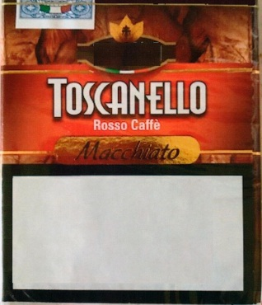

0

ر اطةياندنى ذمارة (81)
رقم الاعلان(81)

- خاوةنى هيَما :- بازرطان: صلاح رحيم احمد

- ناونيشان خاوةنى هيَما :-عيراق- هةريَمي كوردستان- هةوليَر- دارةتوو
- ناوى هيَماوثؤلَي بةرهةم:-(TOSCANO) (34)0
- ريَكةوتو ذمارةى ثيَشكةش كردنى داواكارى:- (4527) له 1/7/2018

000000000000000000000000000
- مالك العلامة :- التاجر: صلاح رحيم احمد
- العنوان الكامل لمالك العلامة- العراق- اقليم كردستان- اربيل- دارتو
- اسم العلامةوصنفها :-(TOSCANO)– (34)
- تاريخ ورقم تقديم الطلب :- (4527) له 1/7/2018
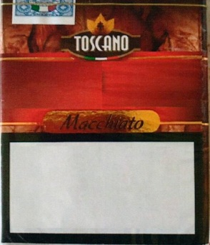

0

ر اطةياندنى ذمارة (81)
رقم الاعلان(81)

- خاوةنى هيَما :- بازرطان: كامران علي رةشةسور

- ناونيشان خاوةنى هيَما :-هةريَمي كوردستان عيراق-سليَماني- تووي مةليك
- ناوى هيَماوثؤلَي بةرهةم:-(مينو MINOO) (29-30-31)0
- ريَكةوتو ذمارةى ثيَشكةش كردنى داواكارى:- (4528) له 1/7/2018

000000000000000000000000000
- مالك العلامة :- التاجر: كامران علي رشةسور
- العنوان الكامل لمالك العلامة- اقليم كردستان العراق- سليمانية- توي ملك
- اسم العلامةوصنفها :-(مينو MINOO)– (29-30-31)0
- تاريخ ورقم تقديم الطلب :- (4528) له 1/7/2018

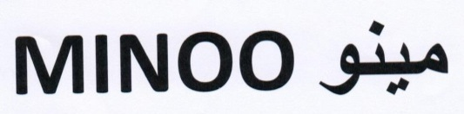

0

ر اطةياندنى ذمارة (81)
رقم الاعلان(81)

- خاوةنى هيَما :- كؤمثانياي: ايس ثاك ايرانيان مساهمة خاصة جنسية شركت ايراني/ رةطةزي ئيراني

- ناونيشان خاوةنى هيَما :-ايران- برديس شارع كمرد شارع صنعت الغربي الزقاق الثالث رقم 8
- ناوى هيَماوثؤلَي بةرهةم:-(ICE PACK لةطةلَ وينة) (30ي)0
- ريَكةوتو ذمارةى ثيَشكةش كردنى داواكارى:- (4529) له 27/6/2018

000000000000000000000000000
- مالك العلامة :- شركة: أيس باك ايرانيان مساهمة خاصة/ الجنسية الايرانية
- العنوان الكامل لمالك العلامة- ايران- برديس شارع كمرد شارع صنعت الغربي الزقاق الثالث رقم 8
- اسم العلامةوصنفها :-(ICE PACK مع الشكل)– (30ي)0
- تاريخ ورقم تقديم الطلب :- (4529) له 27/6/2018



0

ر اطةياندنى ذمارة (81)
رقم الاعلان(81)

- خاوةنى هيَما :- كؤمثانياي: ايس ثاك ايرانيان مساهمة خاصة جنسية شركت ايراني/ رةطةزي ئيراني

- ناونيشان خاوةنى هيَما :-ايران- برديس شارع كمرد شارع صنعت الغربي الزقاق الثالث رقم 8
- ناوى هيَماوثؤلَي بةرهةم:-(ICE PACK لةطةلَ وينة) (30ي)0
- ريَكةوتو ذمارةى ثيَشكةش كردنى داواكارى:- (4530) له 27/6/2018

000000000000000000000000000
- مالك العلامة :- شركة: أيس باك ايرانيان مساهمة خاصة/ الجنسية الايرانية
- العنوان الكامل لمالك العلامة- ايران- برديس شارع كمرد شارع صنعت الغربي الزقاق الثالث رقم 8
- اسم العلامةوصنفها :-(ICE PACK مع الشكل)– (30ي)0
- تاريخ ورقم تقديم الطلب :- (4530) له 27/6/2018



0

ر اطةياندنى ذمارة (81)
رقم الاعلان(81)

- خاوةنى هيَما :- كؤمثانياي: European Digital Tracking Systems

- ناونيشان خاوةنى هيَما :-عيراق- هةوليَر- رِيَطاي مةسيف صلاح الدين
- ناوى هيَماوثؤلَي بةرهةم:-(Digital Trackhing System- DTS) (9أ-11أ)0
- ريَكةوتو ذمارةى ثيَشكةش كردنى داواكارى:- (4531) له 12/6/2018

000000000000000000000000000
- مالك العلامة :- شركة:European Digital Tracking Systems
- العنوان الكامل لمالك العلامة- العراق – اربيل- طريق مصيف صلاح الدين
- اسم العلامةوصنفها :-(Digital Trackhing System- DTS)– (9أ-11أ)0
- تاريخ ورقم تقديم الطلب :- (4531) له 12/6/2018



0

ر اطةياندنى ذمارة (81)
رقم الاعلان(81)

- خاوةنى هيَما :- كومثانياي: الحياة الطيبة بؤ ثةلةوةرو بةرهةمهيَناني ئاليك/ سنوردار

- ناونيشان خاوةنى هيَما :-هةوليَر- شةقامي شورش- نزيك كنيسةى شورش
- ناوى هيَماوثؤلَي بةرهةم:-(بيض علي بابا) (29د)0
- ريَكةوتو ذمارةى ثيَشكةش كردنى داواكارى:- (4532) له 27/6/2018

000000000000000000000000000
- مالك العلامة :- شركة: الحياة الطيبة للدواجن وانتاج الاعلاف/ المحدودة
- العنوان الكامل لمالك العلامة- اربيل- طريق شورش- قرب كنيسة شورش
- اسم العلامةوصنفها :-(بيض علي بابا)–29د)0
- تاريخ ورقم تقديم الطلب :- (4532) له 27/6/2018

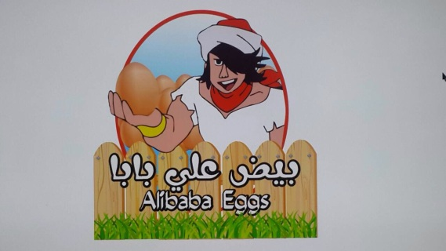

0

ر اطةياندنى ذمارة (81)
رقم الاعلان(81)

- خاوةنى هيَما :- Sahi technology company

- ناونيشان خاوةنى هيَما :-هةوليَر- طوندي ئينطليزي
- ناوى هيَماوثؤلَي بةرهةم:-(SAHI) (35أ)0
- ريَكةوتو ذمارةى ثيَشكةش كردنى داواكارى:- (4533) له 2/7/2018

000000000000000000000000000
- مالك العلامة :- Sahi technology company
- العنوان الكامل لمالك العلامة- اربيل- قرية الانكليزية
- اسم العلامةوصنفها :-(SAHI)– (35أ)0
- تاريخ ورقم تقديم الطلب :- (4533) له 2/7/2018



0

ر اطةياندنى ذمارة (81)
رقم الاعلان(81)

- خاوةنى هيَما :- Oriental power media/ بؤ كاري ريَكلامي/ سنوردار

- ناونيشان خاوةنى هيَما :-هةوليَر- طوندي ئينطليزي
- ناوى هيَماوثؤلَي بةرهةم:-(AVA) (35أ)0
- ريَكةوتو ذمارةى ثيَشكةش كردنى داواكارى:- (4534) له 2/7/2018

000000000000000000000000000
- مالك العلامة :- Oriental power media/ للاعلانات/ المحدودة
- العنوان الكامل لمالك العلامة- اربيل- قرية الانكليزية
- اسم العلامةوصنفها :-(AVA)– (35أ)0
- تاريخ ورقم تقديم الطلب :- (4534) له 2/7/2018



0

ر اطةياندنى ذمارة (81)
رقم الاعلان(81)

- خاوةنى هيَما :- Oriental power media/ بؤ كاري ريَكلامي / سنوردار

- ناونيشان خاوةنى هيَما :-هةوليَر- طوندي ئينطليزي
- ناوى هيَماوثؤلَي بةرهةم:-(ORI MEDIA) (35أ)0
- ريَكةوتو ذمارةى ثيَشكةش كردنى داواكارى:- (4535) له 2/7/2018

000000000000000000000000000
- مالك العلامة :- Oriental power media/ للاعلانات / المحدودة
- العنوان الكامل لمالك العلامة- اربيل- قرية الانكليزية
- اسم العلامةوصنفها :-(ORI MEDIA)– (35أ)0
- تاريخ ورقم تقديم الطلب :- (4535) له 2/7/2018



0

ر اطةياندنى ذمارة (81)
رقم الاعلان(81)

- خاوةنى هيَما :- كؤمثانياي: بيبسي كو.انك/ رِةطةزي ئةمريكي

- ناونيشان خاوةنى هيَما :-700 اندرسون هيل روود. بورجيس.نيويورك10577. الولايات المتحدة الامريكية
- ناوى هيَماوثؤلَي بةرهةم:-(EVERVESS) (32ب-ج)0
- ريَكةوتو ذمارةى ثيَشكةش كردنى داواكارى:- (4536) له 3/7/2018

000000000000000000000000000
- مالك العلامة :- شركة:بيبسي كو.انك/ الجنسية الامريكية
- العنوان الكامل لمالك العلامة- 700 اندرسون هيل روود. بورجيس.نيويورك10577. الولايات المتحدة الامريكية
- اسم العلامةوصنفها :-(EVE VESS)– (32ب-ج)0
- تاريخ ورقم تقديم الطلب :- (4536) له 3/7/2018



0

ر اطةياندنى ذمارة (81)
رقم الاعلان(81)

- خاوةنى هيَما :- Solin Cikolata Gida Sanayi Ve Ticaret Anonim Sirket/ رِةطةزي توركي

- ناونيشان خاوةنى هيَما :-4. أورجنايز صنايعي بولجسي 83412 نولو كاد نمبر 4. شهيد كامل غازي عنتاب. تركيا
- ناوى هيَماوثؤلَي بةرهةم:-(CHOCODANS) (30ج-ح-ط)0
- ريَكةوتو ذمارةى ثيَشكةش كردنى داواكارى:- (4537) له 3/7/2018

000000000000000000000000000
- مالك العلامة :- Solin Cikolata Gida Sanayi Ve Ticaret Anonim Sirket/ الجنسية التركية
- العنوان الكامل لمالك العلامة- 4. أورجنايز صنايعي بولجسي 83412 نولو كاد نمبر 4. شهيد كامل غازي عنتاب. تركيا
- اسم العلامةوصنفها :-(CHOCODANS)– (30ج-ح-ط)0
- تاريخ ورقم تقديم الطلب :- (4537) له 3/7/2018



0

ر اطةياندنى ذمارة (81)
رقم الاعلان(81)

- خاوةنى هيَما :- كؤمثانياي: بيبسي كو.انك/ رِةطةزي ئةمريكي

- ناونيشان خاوةنى هيَما :-700 اندرسون هيل روود. بورجيس.نيويورك10577. الولايات المتحدة الامريكية
- ناوى هيَماوثؤلَي بةرهةم:-(EVERVESS) (32ب-ج)0
- ريَكةوتو ذمارةى ثيَشكةش كردنى داواكارى:- (4538) له 3/7/2018

000000000000000000000000000
- مالك العلامة :- شركة:بيبسي كو.انك/ الجنسية الامريكية
- العنوان الكامل لمالك العلامة- 700 اندرسون هيل روود. بورجيس.نيويورك10577. الولايات المتحدة الامريكية
- اسم العلامةوصنفها :-(EVERVESS)– (32ب-ج)0
- تاريخ ورقم تقديم الطلب :- (4538) له 3/7/2018



0

ر اطةياندنى ذمارة (81)
رقم الاعلان(81)

- خاوةنى هيَما :- كؤمثانياي: بيبسي كو.انك/ رِةطةزي ئةمريكي

- ناونيشان خاوةنى هيَما :-700 اندرسون هيل روود. بورجيس.نيويورك10577. ولاتة يةكطرتوةكاني ئةمةريكا
- ناوى هيَماوثؤلَي بةرهةم:-(EVERVESS) (32ب-ج)0
- ريَكةوتو ذمارةى ثيَشكةش كردنى داواكارى:- (4539) له 3/7/2018

000000000000000000000000000
- مالك العلامة :- شركة:بيبسي كو.انك/ الجنسية الامريكية
- العنوان الكامل لمالك العلامة- 700 اندرسون هيل روود. بورجيس.نيويورك10577. الولايات المتحدة الامريكية
- اسم العلامةوصنفها :-(EVERVESS)– (32ب-ج)0
- تاريخ ورقم تقديم الطلب :- (4539) له 3/7/2018

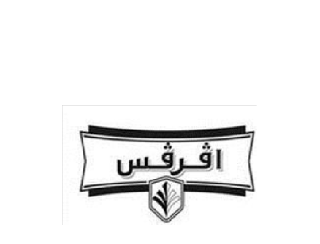

0

ر اطةياندنى ذمارة (81)
رقم الاعلان(81)

- خاوةنى هيَما :- Red Bull GmbH/ رِةطةزي نةمسا

- ناونيشان خاوةنى هيَما :-اي-ام برونين 53301 اي ام سي. نمسا
- ناوى هيَماوثؤلَي بةرهةم:-(Red Bull) (32ب-ج)0
- ريَكةوتو ذمارةى ثيَشكةش كردنى داواكارى:- (4540) له 3/7/2018

000000000000000000000000000
- مالك العلامة :- Red Bull GmbH/ الجنسية نمساوية
- العنوان الكامل لمالك العلامة- اي-ام برونين 53301 اي ام سي. نمسا
- اسم العلامةوصنفها :-(Red Bull)– (32ب-ج)0
- تاريخ ورقم تقديم الطلب :- (4540) له 3/7/2018



0

راطةياندنى ذمارة (81)
رقم الاعلان(81)

- خاوةنى هيَما :- The Coca- Cola Company/ رِةطةزي ئةمريكي

- ناونيشان خاوةنى هيَما :-وان كوكا- كولا بلازا. اتلانتا جيورجيا 30313 ولاتة يةكطرتوةكاني ئةمريكا
- ناوى هيَماوثؤلَي بةرهةم:-(كوكا كولا لايف) (32أ-ب-ج)0
- ريَكةوتو ذمارةى ثيَشكةش كردنى داواكارى:- (4541) له 3/7/2018

000000000000000000000000000
- مالك العلامة :- The Coca- Cola Company/ الجنسية الامريكية
- العنوان الكامل لمالك العلامة- وان كوكا- كولا بلازا. اتلانتا جيورجيا 30313/ الولايات المتحدة الامريكية
- اسم العلامةوصنفها :-(كوكا كولا لايف)– (32أ-ب-ج)0
- تاريخ ورقم تقديم الطلب :- (4541) له 3/7/2018

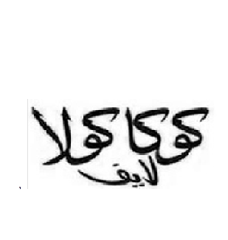

0

ر اطةياندنى ذمارة (81)
رقم الاعلان(81)

- خاوةنى هيَما :- Red Bull GmbH/ رِةطةزي نةمسا

- ناونيشان خاوةنى هيَما :-اي-ام برونين 53301 اي ام سي. نمسا
- ناوى هيَماوثؤلَي بةرهةم:-(Red Bull) (32ب-ج)0
- ريَكةوتو ذمارةى ثيَشكةش كردنى داواكارى:- (4542) له 3/7/2018

000000000000000000000000000
- مالك العلامة :- Red Bull GmbH/ الجنسية نمساوية
- العنوان الكامل لمالك العلامة- اي-ام برونين 53301 اي ام سي. نمسا
- اسم العلامةوصنفها :-(Red Bull)– (32ب-ج)0
- تاريخ ورقم تقديم الطلب :- (4542) له 3/7/2018



0

ر اطةياندنى ذمارة (81)
رقم الاعلان(81)

- خاوةنى هيَما :- Solen Cikolata Gida Sanayi Ve Ticaret Anonim Siket/ رِةطةزي توركي

- ناونيشان خاوةنى هيَما :-4 أورجنايز صنايعي بولجيسي 83412 نولوكاد نمبر 4. شهيد كامل غازي عنتاب . تركيا
- ناوى هيَماوثؤلَي بةرهةم :-(Boombastic)– (30أ-ب-ج-ح-ط-ص-ر)
- ريَكةوتو ذمارةى ثيَشكةش كردنى داواكارى:- (4543) له 3/7/2018

000000000000000000000000000
- مالك العلامة :- Solen Cikolata Gida Sanayi Ve Ticaret Anonim Siket/ الجنسية التركية
- العنوان الكامل لمالك العلامة- 4 أورجنايز صنايعي بولجيسي 83412 نولوكاد نمبر 4. شهيد كامل غازي عنتاب . تركيا
- اسم العلامةوصنفها :-(Boombastic)– (30أ-ب-ج-ح-ط-ص-ر)0
- تاريخ ورقم تقديم الطلب :- (4543) له 3/7/2018

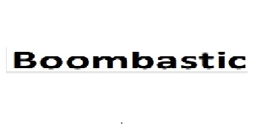
0

ر اطةياندنى ذمارة (81)
رقم الاعلان(81)
7

- خاوةنى هيَما :- كؤمثانياي: همام محمد الخولي وشركاة/ رِةطةزي سوري

- ناونيشان خاوةنى هيَما :-دمشق- سوريا
- ناوى هيَماوثؤلَي بةرهةم:-(ه-م-نارة) H-MNARA(42أ)0
- ريَكةوتو ذمارةى ثيَشكةش كردنى داواكارى:- (4544) له 3/7/2018

000000000000000000000000000
- مالك العلامة :- شركة: همام محمد الخولي وشركاه/ الجنسية سورية
- العنوان الكامل لمالك العلامة- دمشق- سوريا
- اسم العلامةوصنفها :-(ه-م-نارة) H-MNARA(42أ)00
- تاريخ ورقم تقديم الطلب :- (4544) له 3/7/2018

( هـ - م – نارة) H – M NARA

0

ر اطةياندنى ذمارة (81)
رقم الاعلان(81)

- خاوةنى هيَما :- INTERSUN – INTERNATIONAL SUN GROUP FZCO/رِةطةزي ئماراتي.

- ناونيشان خاوةنى هيَما :-صندوق بريد 61148 المنطقة الحرة في جبل علي . دبي . الامارات العربية المتحدة
- ناوى هيَماوثؤلَي بةرهةم:-(Berqa Tea) (30ب-35ب)0
- ريَكةوتو ذمارةى ثيَشكةش كردنى داواكارى:- (4545) له 3/7/2018

000000000000000000000000000
- مالك العلامة :- INTERSUN – INTERNATIONAL SUN GROUP FZCO/ الجنسية الاماراتية
- العنوان الكامل لمالك العلامة- صندوق بريد 61148 المنطقة الحرة في جبل علي . دبي . الامارات العربية المتحدة
- اسم العلامةوصنفها :-(Berqa Tea)– (30ب-35ب)0
- تاريخ ورقم تقديم الطلب :- (4545) له 3/7/2018

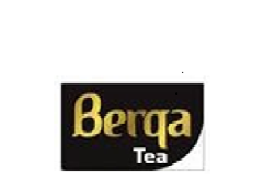

0

ر اطةياندنى ذمارة (81)
رقم الاعلان(81)

- خاوةنى هيَما :- pepsi co. Inc/ رِةطةزي ئةمريكي

- ناونيشان خاوةنى هيَما :-700 اندرسون هيل روود. بورجيس.نيويورك10577. ولاتة يةكطرتوةكاني ئةمةريكا
- ناوى هيَماوثؤلَي بةرهةم:-(اكوا- ميني) (32ب)0
- ريَكةوتو ذمارةى ثيَشكةش كردنى داواكارى:- (4546) له 3/7/2018

000000000000000000000000000
- مالك العلامة :- pepsi co. Inc / الجنسية الامريكية
- العنوان الكامل لمالك العلامة- 700 اندرسون هيل روود. بورجيس.نيويورك10577/ الولايات المتحدة الامريكية
- اسم العلامةوصنفها :-(اكوا- ميني)– (32ب0
- تاريخ ورقم تقديم الطلب :- (4546) له 3/7/2018

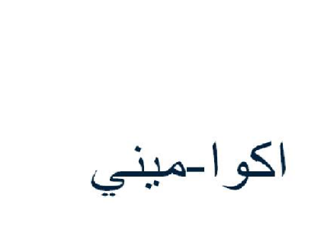

0

ر اطةياندنى ذمارة (81)
رقم الاعلان(81)

- خاوةنى هيَما :- كؤمثانياي: كاسلَ ئةنليميتد بؤ بازرطاني طشتي/ سنوردار

- ناونيشان خاوةنى هيَما :-سليَماني- شةقامي سالم
- ناوى هيَماوثؤلَي بةرهةم:-(Castle) (34ب)0
- ريَكةوتو ذمارةى ثيَشكةش كردنى داواكارى:- (4547) له 4/7/2018

000000000000000000000000000
- مالك العلامة :- شركة: كاسل انليمتد للتجارة العامة/ المحدودة
- العنوان الكامل لمالك العلامة- السليمانية- شارع سالم
- اسم العلامةوصنفها :-(Castle)– (34ب)0
- تاريخ ورقم تقديم الطلب :- (4547) له 4/7/2018
0

ر اطةياندنى ذمارة (81)
رقم الاعلان(81)

- خاوةنى هيَما :- كؤمثانياي: ابداع الوكيل بؤ بازرطاني طشتي/ سنوردار

- ناونيشان خاوةنى هيَما :-هةوليَر/ سيَتاقان
- ناوى هيَماوثؤلَي بةرهةم:-(LEVENT LIGHTING) (11أ)0
- ريَكةوتو ذمارةى ثيَشكةش كردنى داواكارى:- (4548) له 3/7/2018

000000000000000000000000000
- مالك العلامة :- شركة: ابداع الوكيل للتجارة العامة/ المحدودة
- العنوان الكامل لمالك العلامة- اربيل- سيتاقان
- اسم العلامةوصنفها :-(LEVENT LIGHTING)– (11أ)0
- تاريخ ورقم تقديم الطلب :- (4548) له 3/7/2018

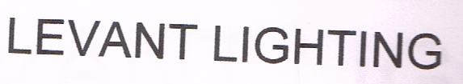

0

ر اطةياندنى ذمارة (81)
رقم الاعلان(81)

- خاوةنى هيَما :- كؤمثانياي: اطلس الاصيل بؤ بازرطاني طشتي/ سنوردار

- ناونيشان خاوةنى هيَما :-سليَماني- شةقامي ضوارتا
- ناوى هيَماوثؤلَي بةرهةم:-(هةيني بازار Hayni Bazar) (35ب-ج)0
- ريَكةوتو ذمارةى ثيَشكةش كردنى داواكارى:- (4549) له 4/7/2018

000000000000000000000000000
- مالك العلامة :- شركة: اطلس الاصيل للتجارة العامة/ المحدودة
- العنوان الكامل لمالك العلامة- سليمانية- شارع جوارتا
- اسم العلامةوصنفها :-(هةيني بازار Hayni Bazar)– (35ب-ج)0
- تاريخ ورقم تقديم الطلب :- (4549) له 4/7/2018

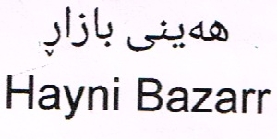

0

ر اطةياندنى ذمارة (81)
رقم الاعلان(81)

- خاوةنى هيَما :- كؤمثانياي: سالم بؤ بةرهةمةكاني خواردةمةني/ سنودار

- ناونيشان خاوةنى هيَما :-هةوليَر- قوشتةثة
- ناوى هيَماوثؤلَي بةرهةم:-(غدير الاسلاميةGhadeer Al-Islamieh) (29أ-ز)0
- ريَكةوتو ذمارةى ثيَشكةش كردنى داواكارى:- (4550) له 3/7/2018

000000000000000000000000000
- مالك العلامة :- شركة: سالم للمنتوجات الغذائية/ المحدودة المسؤولية
- العنوان الكامل لمالك العلامة- اربيل- قوشتبة
- اسم العلامةوصنفها :-(غدير الاسلاميةGhadeer Al-Islamieh)– (29أ-ز)0
- تاريخ ورقم تقديم الطلب :- (4550) له 3/7/2018

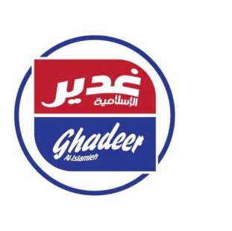

0

